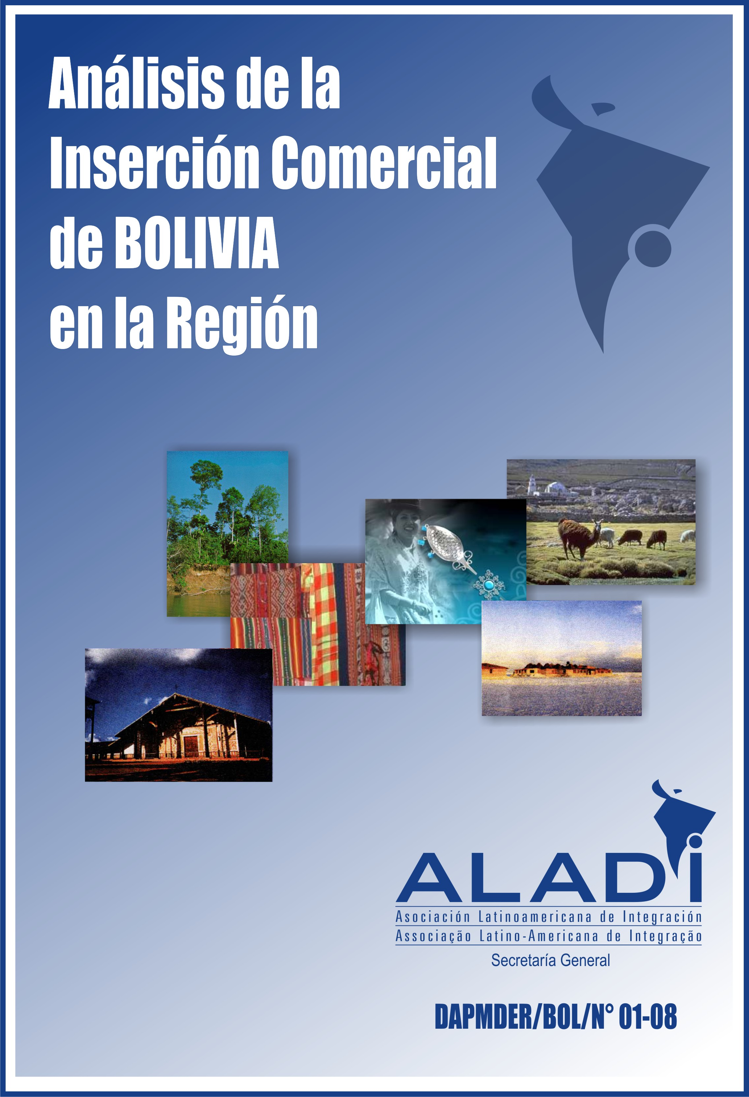

Análisis de la Inserción Comercial
de Bolivia en la Región

Publicación DAPMDER/BOL/Nº 01-08

PRESENTACION

La Secretaría General de la Asociación Latinoamericana de Integración (ALADI) presenta el estudio “Análisis de la Inserción Comercial de Bolivia en la Región”, elaborado por técnicos del Departamento de Apoyo a los Países de Menor Desarrollo Económico Relativo (DAPMDER), con la colaboración del Departamento de Cooperación y Formación (DCF) y el Departamento de Acuerdos y Negociaciones (DAN).

El trabajo se inscribe en las actividades desarrolladas por la Secretaría General, en el marco del Sistema de Apoyo a los PMDER.

Montevideo, abril del 2008

INDICE

INTRODUCCIÓN 7
PARTE I. EVOLUCIÓN DEL PROCESO DE LIBERALIZACIÓN DEL COMERCIO PARA BOLIVIA 9
PARTE II. PAUTA EXPORTADORA DE BOLIVIA 13
1. Características de la pauta exportadora de Bolivia 13
2. Comparación con los demás países miembros de la ALADI 15
PARTE III. EVOLUCIÓN DE LAS CORRIENTES COMERCIALES DE BOLIVIA CON LOS DEMÁS PAÍSES MIEMBROS DE LA ALADI 21
1. Principales características del comercio global de Bolivia 21
2. Aspectos relevantes del comercio de Bolivia con cada bloque subregional 23
3. Composición y evolución de las canastas bilaterales para el período 1997 – 2007 26
3.1 Comercio bilateral de Bolivia con el MERCOSUR 27
3.2 Comercio bilateral de Bolivia con la CAN 34
3.3 Comercio bilateral de Bolivia con el Resto de la ALADI 42
PARTE IV. APROVECHAMIENTO DE LAS PREFERENCIAS ARANCELARIAS EN LAS EXPORTACIONES DE BOLIVIA 47
1. Aprovechamiento de las preferencias por Bolivia 47
2. Conclusiones 49
ANEXOS 51

INTRODUCCIÓN

El presente informe tiene por objetivo analizar los resultados comerciales que Bolivia presenta con los demás países miembros de la ALADI.

El estudio consta de 4 partes: La Parte I incluye información acerca de la evolución en el proceso de liberalización del comercio entre Bolivia y los restantes países miembros de la ALADI. En la Parte II se analiza la pauta exportadora boliviana, comparándola con aquella de los restantes países miembros. La Parte III refiere tanto a las características del comercio global boliviano, como a la evolución de las corrientes comerciales de Bolivia por esquemas subregionales (MERCOSUR, CAN y Resto de la ALADI). Asimismo, se incluye un análisis acerca de la composición y evolución de las canastas bilaterales. Finalmente en la Parte IV se estudia el aprovechamiento de las preferencias arancelarias en las exportaciones bolivianas, en el marco de los distintos Acuerdos suscritos por Bolivia. Esto permite reflejar cuál ha sido el comportamiento del comercio negociado. El estudio abarca principalmente la década comprendida entre los años 1997-2007, salvo el análisis de las canastas bilaterales que se encuentra al año 2006, y otros casos puntuales que se especifican en el documento.

____________

PARTE I. EVOLUCIÓN DEL PROCESO DE LIBERALIZACIÓN DEL COMERCIO PARA BOLIVIA

Los países miembros de la ALADI aprobaron, mediante la Resolución 59 del XIII Consejo de Ministros, las bases de un programa para la conformación progresiva de un Espacio de Libre Comercio (ELC). En él se establece que se debe continuar con la estrategia negociadora, profundizando los Acuerdos de Libre Comercio (ALC) ya suscritos, y promoviendo las negociaciones en curso y aquellas que se emprendan para suscribir ALC, entre los países que aún tienen Acuerdos de Preferencias Fijas. En este marco, es importante conocer el estado actual del proceso de desgravación arancelaria.

A continuación (Cuadro N°1) se exponen aquellos Acuerdos vigentes entre los países miembros de la ALADI que buscan conformar un área de libre comercio, y aquellos de carácter selectivo.

Cuadro Nº 1 – Matriz de Acuerdos bilaterales entre los países miembros de la ALADI
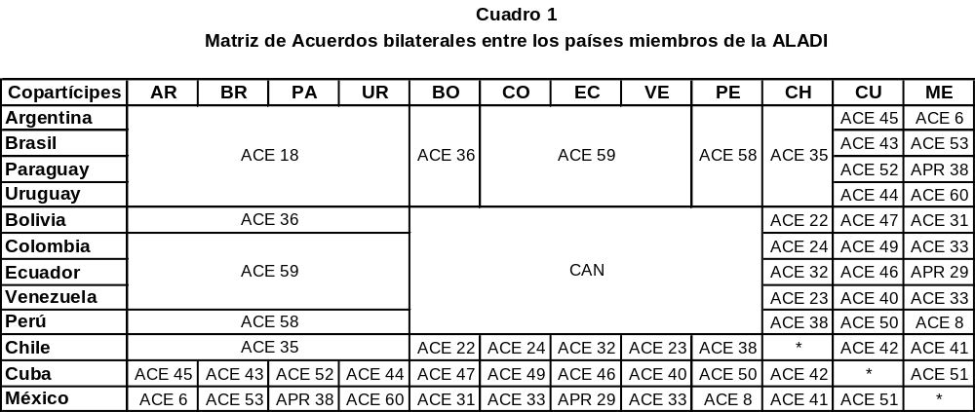
Fuente: Secretaría General de la ALADI

En la ALADI existen actualmente sesenta y seis relaciones de comercio bilateral entre los países miembros, cubiertas por algún acuerdo de preferencias arancelarias.

No obstante, cabe mencionar que, por un lado, la relación bilateral de México con Venezuela constituye un caso particular, pues no esta amparada por ningún tipo de Acuerdo bilateral desde fines de 2006, una vez en efecto la denuncia de Venezuela al ACE N°33. Por otra parte, el 22 de abril de 2006 Venezuela comunicó a la Comunidad Andina su decisión de denunciar el Acuerdo de Cartagena. A partir de ese momento cesan los derechos y obligaciones derivados de su condición de país Miembro con excepción de las ventajas recibidas y otorgadas en el Programa de Liberación.

El futuro del proceso de liberalización del comercio en las diferentes relaciones bilaterales entre los países miembros, depende de la situación actual que transita cada una de ellas. En este sentido es posible distinguir tres casos diferentes:

- Un conjunto de relaciones amparadas por Acuerdos de complementación económica de tercera generación de cierta antigüedad, suscritos en la década pasada, que ya han avanzado en la liberalización de la mayoría de los ítems.

- Aquellas relaciones bilaterales, también amparadas por Acuerdos de tercera generación, pero más recientes como el ACE Nº 58 y Nº 59. En estos casos, los cronogramas de desgravación no han avanzado en gran medida y por tanto son todavía pocos los ítems liberalizados.

- Un conjunto de relaciones aún amparadas por Acuerdos de preferencias fijas, con un número limitado de ítems liberalizados, que por el momento no está previsto que avancen en el camino del libre comercio.

En el caso de Bolivia, el comercio preferencial con los países de ALADI se canaliza, principalmente, por tres Acuerdos Regionales, cuatro Acuerdos de Alcance Parcial de Complementación Económica y el Acuerdo que da origen a la Comunidad Andina –no protocolizado dentro de ALADI-. Los Acuerdos Regionales de los que participa Bolivia son, la Preferencia Arancelaria Regional (PAR), el Acuerdo Regional de Apertura de Mercados en favor de Bolivia (AR.AM.N°1) y el Acuerdo Regional de Cooperación e Intercambio de Bienes en las áreas Cultural, Educacional y Científica (AR.CEYC.N°7).

Los Acuerdos de Complementación Económica (ACE) suscritos por Bolivia, pueden clasificarse en:

  - Acuerdos de Libre Comercio: ACE Nº 36 (Bolivia- MERCOSUR) y ACE Nº 31 (Bolivia – México)

  - Acuerdos de preferencias fijas: ACE Nº 22 (Bolivia- Chile) y ACE Nº 47 (Bolivia- Cuba)

Respecto al ACE Nº 22 firmado con Chile, el mismo contempla el total de la oferta boliviana, con algunas excepciones. Mediante éste, Chile otorga prácticamente el 100% de preferencia arancelaria a las importaciones de cualquier producto originario de Bolivia, beneficiando en gran medida a este país.

En el Gráfico Nº 1 se presenta la liberalización del comercio intrarregional a favor de Bolivia, de acuerdo a los compromisos asumidos por los países miembros de la ALADI, a enero de 2008. Bolivia es el país que presenta la mayor cantidad de relaciones bilaterales cercanas al libre comercio. En la actualidad, son diez los países que liberalizaron más del 95% de los ítems bolivianos.

Gráfico Nº 1 – Grado de liberalización de los mercados de la ALADI para Bolivia
(Enero 2008)

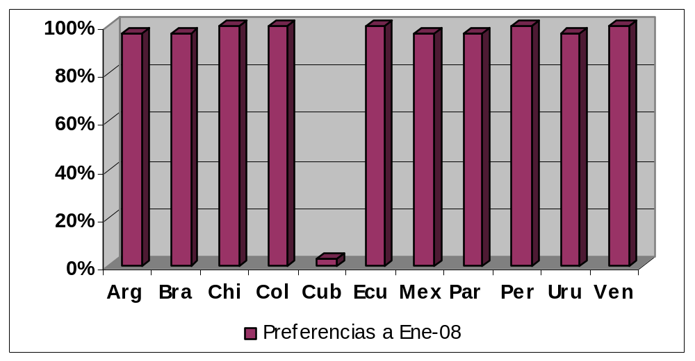
Fuente: Secretaría General de la ALADI

____________

PARTE II. PAUTA EXPORTADORA DE BOLIVIA

En la presente sección se analizan las principales características de la pauta exportadora de Bolivia, tanto a nivel general como en comparación con los restantes países miembros de la ALADI. Se entiende por “pauta exportadora” a la concentración de la oferta exportable en productos exportados y en mercados de destino. Asimismo, se incluye la estructura de la pauta exportadora al año 2007 según grandes categorías de productos y desagregada en los siguientes destinos: ALADI y Resto del Mundo (RDM). También se incluye información acerca de la diversificación que tienen las exportaciones globales de Bolivia según grandes destinos. Finalmente se estudian las exportaciones en cuanto a su dinamismo y su contenido tecnológico, y al grado de concentración de productos y destinos.

1. Características de la pauta exportadora de Bolivia

En los últimos años, el patrón exportador boliviano se ha ido modificando, dándole básicamente una mayor importancia relativa a la región. A su vez, se evidencia un aumento en la participación de productos que a nivel mundial presentan mayor dinamismo, debido principalmente al gas natural, considerado un producto dinámico en la demanda internacional. También se incrementó la participación de productos con alto o medio-alto contenido tecnológico en la oferta exportable boliviana.

A pesar de estos cambios, Bolivia sigue manteniendo una fuerte concentración de su oferta exportable, tanto en términos de productos como de mercados. Esta importante concentración de sus exportaciones hacia la región, si bien podría considerarse como un indicador del grado de participación de Bolivia en el proceso de integración regional, contrasta con el escaso crecimiento de sus exportaciones hacia el Resto del Mundo (RDM). Esto ha llevado a que Bolivia continúe acumulando déficit comercial, que no se ha visto acompañado por tasas de inversión suficientes como para permitir un crecimiento sostenido de la capacidad exportadora boliviana y, consecuentemente, mejores tasas de crecimiento económico.

En el Cuadro Nº 2 se realiza el conteo de ítems de la oferta exportable de Bolivia que suman el 80% del valor exportado por este país. Esto permite reflejar la concentración de las exportaciones bolivianas en pocos productos, sobre todo si se incluye el gas natural y el petróleo como rubros exportables.

Cuadro Nº 2 – Cantidad de ítems que componen el 80% de la oferta exportable de Bolivia

Cantidad de ítems | Año
Cantidad de ítems | 2002 | 2003 | 2004 | 2005 | 2006 | 2007
80% exportaciones | 18 | 18 | 17 | 11 | 9 | 10
80% exportaciones sin gas ni petróleo | 23 | 26 | 30 | 29 | 34* | 30*
Oferta exportable | 1.290 | 1.320 | 1.339 | 1.438 | 1.415 | 1.472
Fuente: Secretaría General de la ALADI
*Nota 1: Para el año 2006, se incluyó en el conteo de ítems que concentran el 80% de las exportaciones sin gas ni petróleo, el rubro minerales de cinc y sus concentrados, ya que el mismo ocupa el 2do lugar en participación en ese año, antes que el petróleo.
Nota 2: El total de ítems exportados corresponde a ítems comercializados por montos superiores a los 500 dólares anuales.

El cuadro anterior permite concluir que en ningún caso la cantidad de ítems que concentran el 80% de las exportaciones bolivianas supera los 35. Por tanto puede afirmarse que la oferta exportable de Bolivia se encuentra limitada a un escaso número de productos.

El 80% de las exportaciones bolivianas totales (que incluyen el gas natural y los aceites crudos de petróleo), se concentran en menos de 20 ítems para todos los años analizados. En 2006 la concentración fue aún mayor, alcanzando con 9 productos el 80% de la oferta exportable de Bolivia. Si se realiza el cálculo para el 80% de las exportaciones sin estos productos especiales (gas natural y petróleo), y para el caso del año 2006 se incluye el rubro minerales de cinc y sus concentrados, la cantidad de ítems exportados aumenta levemente. En relación a este último rubro (minerales de cinc y sus concentrados), cabe mencionar que en 2006 toma mayor importancia, representando un 13% de las exportaciones totales de Bolivia. En ese mismo año, el gas natural contó con una participación del 39%, mientras que el petróleo cayó al tercer lugar con una participación del 8%.

Respecto a los mercados hacia donde Bolivia dirige sus exportaciones, se observa también un alto grado de concentración. En el período 2006-2007, el bloque MERCOSUR (MCS) concentró casi la mitad de las exportaciones bolivianas promedio, seguido por el Resto del Mundo (RDM) con un 21%. Los restantes bloques regionales (Comunidad Andina de Naciones- CAN y Resto de la ALADI – RDA) suponen mercados menos relevantes para Bolivia, representando un 14% y 2% respectivamente de su oferta exportable global en el promedio considerado.

En el gráfico a continuación (Gráfico Nº 2) se muestra la participación de los principales mercados para los productos bolivianos, en base a valores promedio 2006 - 2007.

Gráfico Nº 2: Principales destinos de las exportaciones de Bolivia
(Promedio 2006-2007)

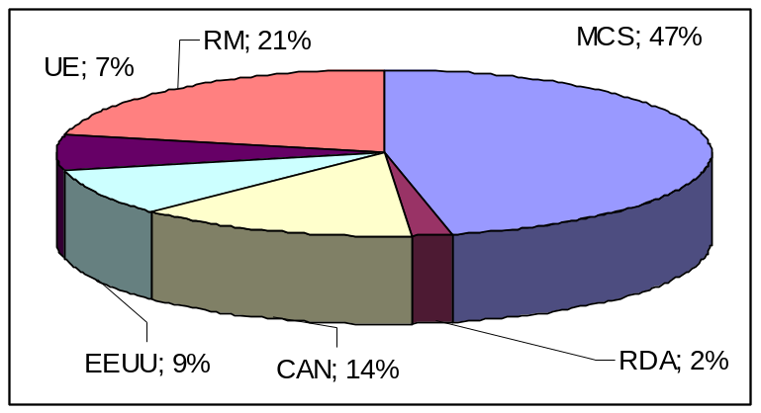
Fuente: Secretaría General de la ALADI

Por otra parte, en relación a la estructura de la pauta exportadora boliviana, se presenta a continuación el Cuadro N° 3, que permite ver la misma según el destino y la categoría de productos. Los datos se expresan en porcentajes. Se puede observar como las exportaciones hacia la región se concentran básicamente en Combustibles (72,7%), y Alimentos y bebidas (17,5%); mientras que al RDM se destacan las exportaciones de Minerales y metales (55.8%), y Manufacturas (18.8%).

Cuadro Nº 3: Exportaciones de Bolivia según principales categorías de productos y destinos
(en porcentajes para el año 2007)

Destino / Categoría de productos | Alimentos y bebidas | Materias primas agrícolas | Combusti-bles | Minerales  y metales | Manufac. | No clasif.
ALADI | 19,61% | 0,65% | 71,5% | 4,16% | 4,08% | 0%
RESTO DEL MUNDO | 7,49% | 1,92% | 9,78% | 60,45% | 13,84% | 6,52%
TOTAL | 14,89% | 1,14% | 47,43% | 26,10% | 7,89% | 2,54%
Fuente: Secretaría General de la ALADI

Cabe mencionar que al tiempo que las ventas globales de Bolivia experimentaron un crecimiento moderado de 6% (entre 1997 y 2001), se produjeron cambios significativos en su pauta exportadora que se mantienen hasta el presente. Se registraron apariciones de nuevos productos exportados y productos cuyo monto exportado se multiplicó por dos o más (innovaciones y evoluciones respectivamente). Por otro lado, también hubo productos que no siguieron exportándose y otros cuyos montos exportados se contrajeron a la mitad o menos. Son las llamadas extinciones y regresiones respectivamente. En el período 2001-2007, las ventas globales de Bolivia se triplicaron, lo cual resulta en un escenario tanto más favorable para la economía boliviana que el registrado en el período anterior. Asimismo, en 2007 las exportaciones globales bolivianas continuaron en ascenso, totalizando un monto 14% mayor que en 2006.

2. Comparación con los demás países miembros de la ALADI

Como característica general de la pauta exportadora de los países miembros de la ALADI, más allá de las especificidades de cada uno, puede decirse que se ubica en torno a productos que en su mayoría pertenecen al sector de la industria manufacturera, con escaso o moderado dinamismo a nivel de la demanda mundial, caracterizándose también por un bajo o medio contenido tecnológico.

Bolivia iniciaba la década 1997-2006 registrando una mayor participación del RDM como destino de sus exportaciones, situación que comienza a revertirse desde el año 2001 hacia adelante. Si bien una porción interesante de sus productos de exportación se articularon en torno a sectores pertenecientes a la industria manufacturera, éstos registraron un escaso dinamismo a nivel de la demanda mundial, así como un bajo contenido tecnológico.

Esta importante característica de la pauta exportadora de los países de la región (el hecho que los productos exportados fundamentalmente integren sectores con escaso o moderado crecimiento a nivel del comercio internacional), se aprecia en el Gráfico Nº 3, en donde se muestra el porcentaje de las exportaciones de cada país que corresponden a productos que a nivel mundial están teniendo una fuerte expansión comercial. Se grafica para los años 1997, 2001, 2005 y 2006 con el fin de poder observar posibles cambios en la participación de estos productos en el total de las exportaciones.

Gráfico Nº 3- Exportaciones según dinamismo de la demanda mundial
(en porcentajes)

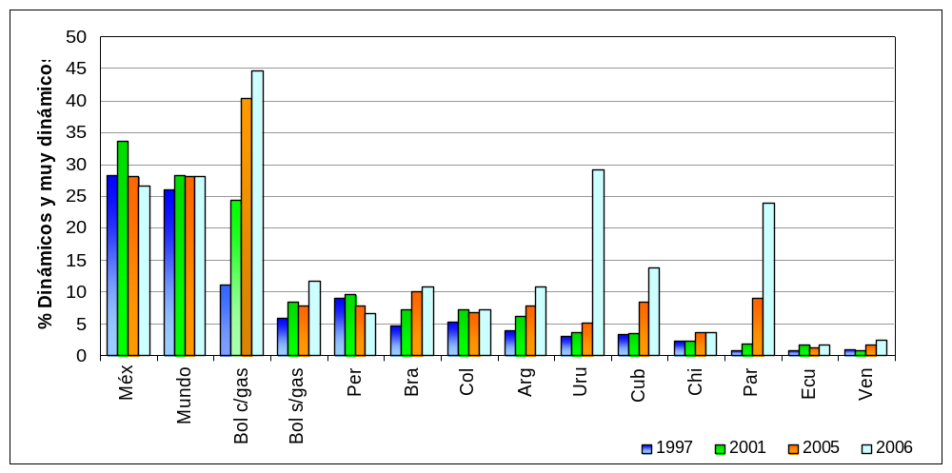
Fuente: Secretaría General de la ALADI
Notas:
1-Los datos utilizados para realizar el cálculo correspondiente a Cuba para el año 2006, pertenecen al año 2005, por ser el último año con información disponible.
2-Los datos utilizados para realizar el cálculo correspondiente al dinamismo mundial para el año 2006, pertenecen al año 2003, por ser el último año con información disponible. Para el cálculo del porcentaje de exportaciones dinámicas y muy dinámicas a nivel mundial, se utilizaron los datos de UNCTAD.
3-Los datos utilizados para estimar el dinamismo de las exportaciones bolivianas se analizaron con y sin gas debido a que este producto es dinámico a nivel mundial y podría sesgar la información si solamente se incorporan los datos correspondientes al total de las exportaciones.

El gráfico muestra la baja participación que tienen los productos con gran dinamismo a nivel mundial en las exportaciones totales de la mayoría de los países miembros de la ALADI. Puede decirse entonces que, en promedio, estos países basan sus exportaciones en productos que no presentan tasas de crecimiento significativas en el comercio mundial. En 2006, los países que aumentaron considerablemente la participación de productos dinámicos al interior de su oferta exportable fueron Uruguay y Paraguay.

El caso de Bolivia es diferente, ya que presenta una mayor participación de productos dinámicos en sus exportaciones si se considera el gas natural. Llegado el año 2006, Bolivia es el país más dinámico al interior de la ALADI, superando ampliamente la media mundial. Esto se debe en su mayoría al aumento de las exportaciones de gas natural, producto dinámico a nivel internacional, el cual representó en 2006 el 39.6% de las exportaciones bolivianas totales.

Sin embargo, si se consideran las exportaciones bolivianas excluyendo este producto (gas natural), se constata que su comportamiento se asemeja al de varios de los países miembros de la ALADI, exportando productos de muy poco dinamismo, y situándose lejos de la media mundial.

A continuación, en el Gráfico Nº 4 se muestra el contenido tecnológico de las exportaciones de los países miembros de la ALADI, así como también se representa la media mundial. Las barras muestran el porcentaje del total de las exportaciones que corresponden a productos que, según la clasificación de la OCDE (Organisation for Economic Co-operation and Development) en 1997, tienen un alto o medio-alto contenido tecnológico.

Gráfico Nº 4- Contenido tecnológico de las exportaciones
(en porcentajes)

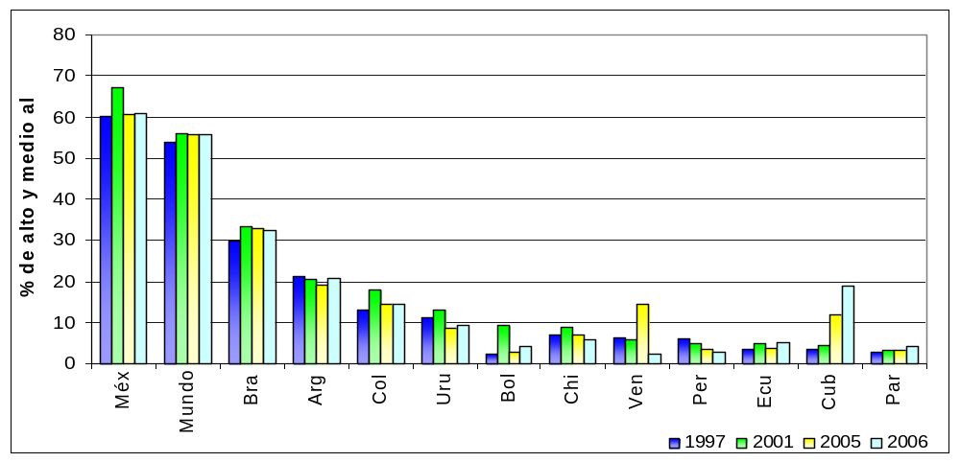
Fuente: Secretaría General de la ALADI
Notas:
1-Los datos utilizados para realizar el cálculo correspondiente a Cuba para el año 2006, pertenecen al año 2005, por ser el último año con información disponible. Asimismo, el cálculo correspondiente al año 2005, corresponden a datos del año 2004, no así para los restantes años.
2-Los datos utilizados para realizar el cálculo correspondiente al contenido tecnológico de las exportaciones a nivel mundial para el año 2006, pertenecen al año 2003, por ser el último año con información disponible. Para el cálculo del porcentaje de exportaciones con medio alto y alto contenido tecnológico a nivel mundial, se utilizaron los datos de UNCTAD.

Se observa en el gráfico como sólo México supera la media mundial en contenido tecnológico de sus exportaciones. Los demás países miembros de la ALADI se encuentran por debajo del promedio mundial. Para el caso de los PMDER, estos se encuentran en las últimas posiciones dentro de los países miembros de la ALADI, muy lejos de la media mundial. Los dos países con menor contenido tecnológico en sus exportaciones que el de los PMDER, en el 2006, son Venezuela y Perú.

Se analizará como siguiente aspecto de las exportaciones de los países miembros de la ALADI, la concentración de éstas tanto en destinos como en productos. Para esto se utiliza el índice de concentración de Entropía, el cual revela mayor concentración a medida que crece su valor.

En el anexo (Anexo 1) se incluyen los cuadros con los respectivos datos del índice de concentración representado en el Gráfico Nº 5. Este gráfico muestra la ubicación de cada país según la concentración en los destinos de sus exportaciones, y según la concentración de su oferta exportable en determinados productos.

Gráfico Nº 5- Concentración de las exportaciones año 2006 - Índice de Entropía

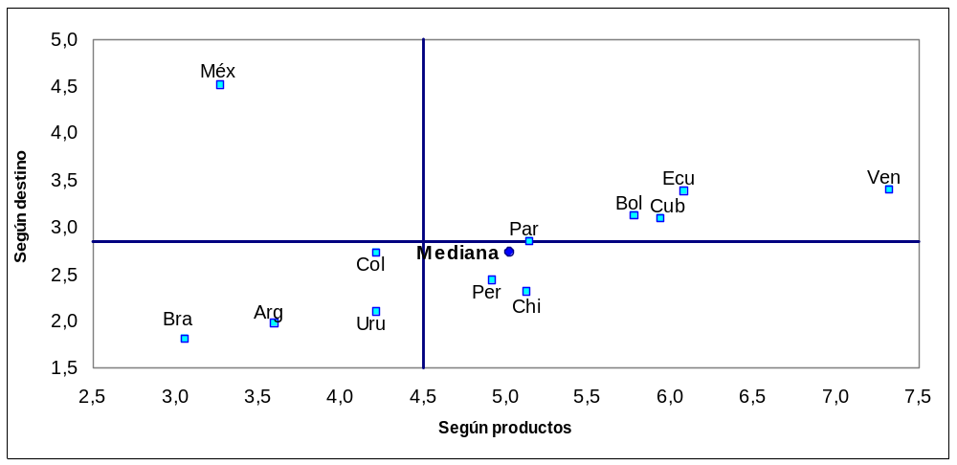
Fuente: Secretaría General de la ALADI
Nota: El cálculo para el índice de Cuba, fue realizado con datos del año 2005, por no contar con la información actualizada al año 2006.

Con referencia a Bolivia, se observa mayor concentración en los productos que exporta, en relación a los destinos a los que envía sus exportaciones. Respecto a los destinos, Bolivia se encuentra apenas superando la mediana.

Para el año 2006, Bolivia envió el 64% de sus exportaciones con destino a la ALADI, mientras que las exportaciones de gas natural, minerales de cinc, y aceites crudos de petróleo representaron casi el 61% de las exportaciones totales. Sus principales destinos son Brasil, EE.UU. y Argentina, los que alcanzan al 57% de las exportaciones bolivianas, seguidos por Japón, Perú, Suiza y Venezuela; totalizando entre estos siete países el 81% de las exportaciones totales.

Los dos gráficos a continuación (Gráficos Nº 6 y Nº 7) permiten ver cómo ha sido la evolución de la concentración en las exportaciones de los países miembros de la ALADI, para el período 1997 – 2001 y 2001 – 2006.

En el primero de ellos, se observa que entre el año 1997 y 2001, los tres PMDER habían ampliado el número de productos exportados, disminuyendo la concentración. Sin embargo, para el último año del período considerado (2006), tanto Bolivia como Ecuador experimentaron un incremento de la concentración. Esta situación ha marcado un cambio en las posiciones identificadas mediante el índice de Entropía al año 2006, situando a Bolivia en el cuarto lugar al interior de la ALADI, de acuerdo al grado de concentración de productos exportados.
Gráfico Nº 6- Concentración de las exportaciones según productos
Índice de Entropía

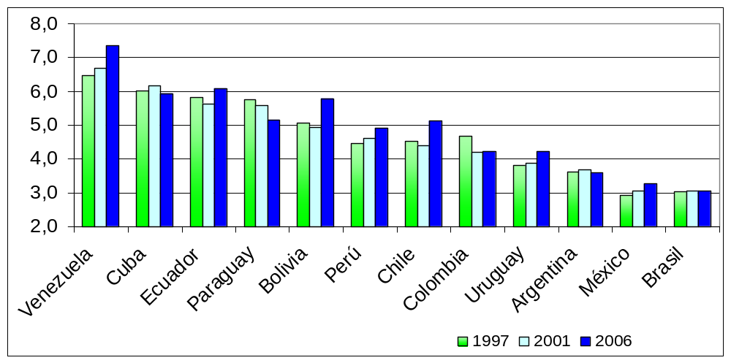
Fuente: Secretaría General de la ALADI
Nota: El cálculo para el índice de Cuba, fue realizado con datos del año 2005, por no contar con la información actualizada al año 2006.

En cuanto al grado de dependencia de sus mercados compradores, representado en el Gráfico Nº 7, se aprecia que Bolivia aumentó el mismo en el último año considerado, luego de haberlo reducido levemente en el año 2001.

Gráfico Nº 7- Concentración de las exportaciones según destino
Índice de Entropía

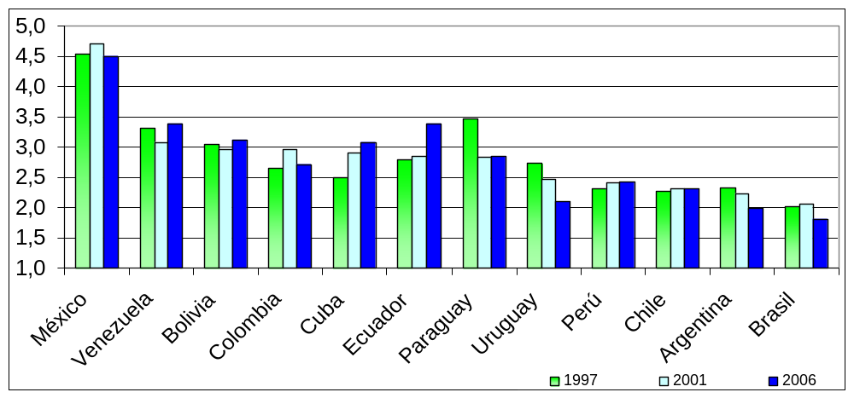
Fuente: Secretaría General de la ALADI
Nota: El cálculo para el índice de Cuba, fue realizado con datos del año 2005, por no contar con la información actualizada al año 2006.

____________

PARTE III. EVOLUCIÓN DE LAS CORRIENTES COMERCIALES DE BOLIVIA CON LOS DEMÁS PAÍSES MIEMBROS DE LA ALADI

1. Principales características del comercio global de Bolivia

En el período 1997-2007 Bolivia ha mostrado, en líneas generales, una tendencia creciente en su saldo global de balanza comercial, a excepción del año 1998, en el cual se registró el resultado comercial más bajo de las últimas décadas, dando lugar a una profundización del déficit. En 2007 la corriente exportadora continuó en ascenso, en tanto las importaciones bolivianas lo hicieron de manera semejante. Esto provocó que el saldo en saldo en balanza comercial se mantuviera prácticamente igual. Es conveniente mencionar que el incremento en las exportaciones bolivianas se debería en principio a un aumento en las exportaciones dirigidas a la región.

A partir de 1998, el resultado comercial de Bolivia comenzó a mejorar debido al importante aumento de sus exportaciones globales. De 2002 en adelante, esta tendencia se acentúa a causa de las ventas de gas natural hacia Argentina y Brasil. Por su parte, las importaciones bolivianas han mostrado un comportamiento más estable, si bien en el año 1998 las mismas se incrementaron en un 28% respecto al año anterior, y de 2003 en adelante han crecido de manera sostenida.

En el gráfico a continuación (Gráfico Nº 8) se muestra la evolución en las exportaciones, importaciones y balanza comercial comentadas para Bolivia, incluyendo el gas natural, para el período 1997-2007. Puede apreciarse como Bolivia ha experimentado permanentes déficit entre 1997 y 2002, y a partir de 2003 logra revertir esta tendencia, con saldos comerciales superavitarios en los años siguientes.

Seguidamente se agrega otro gráfico (Gráfico Nº 9), que refleja para las mismas variables (exportaciones, importaciones y saldo de balanza comercial), la evolución del comercio si se consideran las exportaciones bolivianas sin incluir el gas natural. Se aprecia claramente que al excluir este producto clave del total de exportaciones, el resultado comercial es deficitario durante todo el período de referencia. De la misma manera que para el gráfico anterior, se considera el período 1997-2007.

Gráfico Nº 8 – Evolución del saldo comercial global de Bolivia 1997-2007
(en millones de dólares)

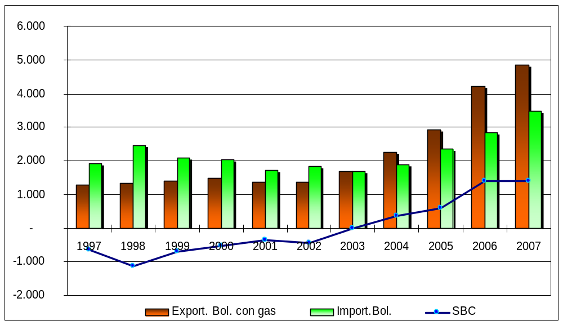
Fuente: Secretaría General de la ALADI
Nota: Las exportaciones de Bolivia son totales, incluyendo el gas natural.

Gráfico Nº 9 – Evolución del saldo comercial global de Bolivia 1997-2006, sin gas natural
(en millones de dólares)

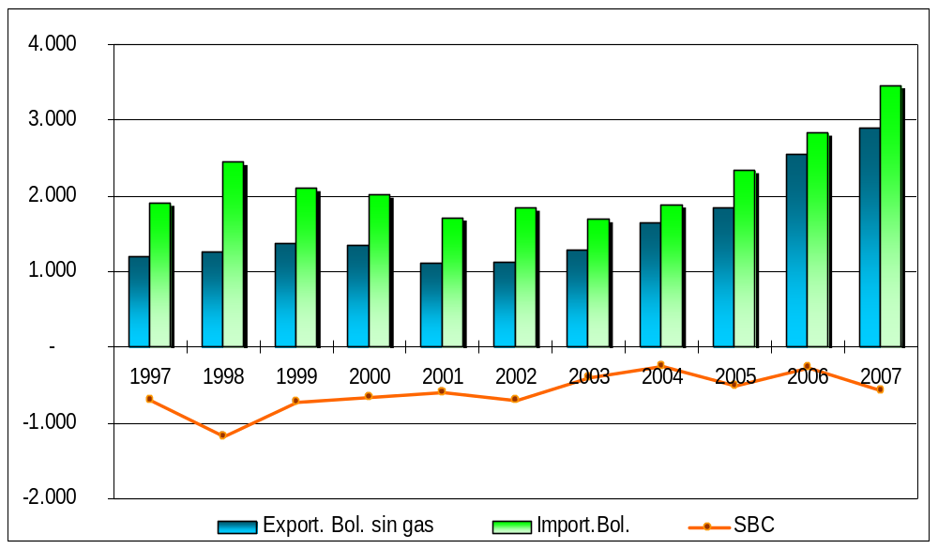
Fuente: Secretaría General de la ALADI
Nota: Las exportaciones de Bolivia excluyen el gas natural.
2. Aspectos relevantes del comercio de Bolivia con cada bloque subregional

Si se considera a la ALADI como destino de las exportaciones bolivianas, se aprecia en el cuadro a continuación (Cuadro Nº 4) que Bolivia cuenta con una creciente dependencia respecto al mercado regional. La participación de la región como destino de sus exportaciones totales se incrementó entre 1998 y 2007, pasando de representar el 44% de las exportaciones al 61% en el último año. No obstante, es pertinente mencionar que fue en 2005 que la ALADI tuvo su mayor participación en las exportaciones bolivianas al interior del período analizado (67%). De allí en adelante, la región comenzó a perder participación año tras año, pero igualmente manteniéndose superior al 60%.

Cuadro Nº 4: Participación de la ALADI en las exportaciones totales de Bolivia
(1998 – 2007)

Año | Bolivia
1998 | 44%
1999 | 38%
2000 | 44%
2001 | 58%
2002 | 59%
2003 | 64%
2004 | 64%
2005 | 67%
2006 | 64%
2007 | 61%
Fuente: Secretaría General de la ALADI

Profundizando en el análisis, se presenta a continuación el Gráfico Nº 10, donde puede verse el vínculo comercial de Bolivia con cada bloque subregional. Como fuera mencionado antes en el documento, el saldo comercial global boliviano fue deficitario de 1999 al 2002 y superavitario de 2003 en adelante. No obstante, esta situación presenta matices en el análisis, si se considera cada bloque regional en forma independiente. Con la CAN, el saldo comercial es superavitario en todo el período de análisis. Con el MERCOSUR se registra déficit hasta el año 2003, a partir de donde se registra un superávit creciente. Con el Resto de la ALADI el saldo comercial es siempre deficitario, empeorando año a año entre el 2004 y el 2006. En 2007 el resultado comercial se mantuvo relativamente estable respecto al año anterior con este bloque.

Con respecto al resultado comercial con los restantes países miembros de la ALADI, Chile, Cuba y México, éste ha sido deficitario en todo el período considerado. Sin embargo, entre el 2000 y 2004 el resultado mejoró, disminuyendo el déficit. A partir de allí, el escenario empeoró nuevamente y el déficit comenzó a aumentar debido, en gran medida, al desequilibrio bilateral con Chile, el cual representa para el año 2007 un 82% del déficit total con los tres países mencionados.

Teniendo en cuenta lo anterior, si se considera a la ALADI en su conjunto, puede apreciarse una caída del déficit comercial del año 2000 en adelante. Dicha tendencia se aceleró a partir del 2002, arrojando superávit desde el 2003. La mayor variación se produjo entre el 2005 y el 2006, mejorando el resultado comercial un 189%. En el último año analizado (2007) el escenario empeoró levemente, pero siempre manteniendo un resultado favorable con la región.

Gráfico Nº 10 – Saldo comercial de Bolivia según copartícipes
1997-2007
(en miles de dólares)

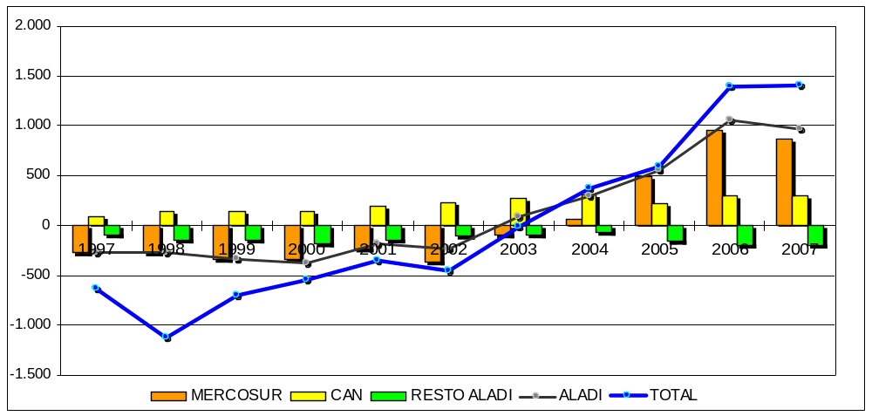
Fuente: Secretaría General de la ALADI

Para poder visualizar la variación en la participación relativa de cada bloque en las exportaciones bolivianas, se presenta a continuación el Gráfico Nº 11 referido a la estructura de las exportaciones de este país de acuerdo a los distintos países compradores, atendiendo a los bloques subregionales mencionados anteriormente. La comparación se efectúa para los años 2000 y 2007 respectivamente. Esto permite dar una clara idea acerca de los cambios que experimentó Bolivia, en relación a sus mercados de destino, en la última década.

Al respecto se puede observar como Bolivia se ha volcado en mayor medida al interior de la región que fuera de ella. El MERCOSUR adquirió más importancia, aumentando notoriamente su participación en el año 2007, respecto al año 2000. Por su parte la CAN ha ido perdiendo participación en las exportaciones bolivianas, cayendo su incidencia respecto al total trece puntos porcentuales. Otra relación que desmejoró, es la mantenida con el Resto del Mundo (RDM), probablemente debido al cambio en la composición como resultado del aumento en las corrientes dirigidas hacia el MERCOSUR.

Gráfico Nº 11 – Participación de cada bloque en las exportaciones bolivianas

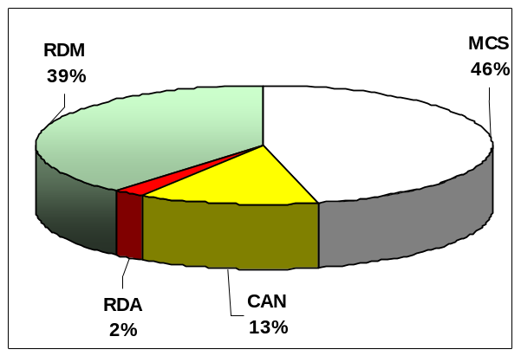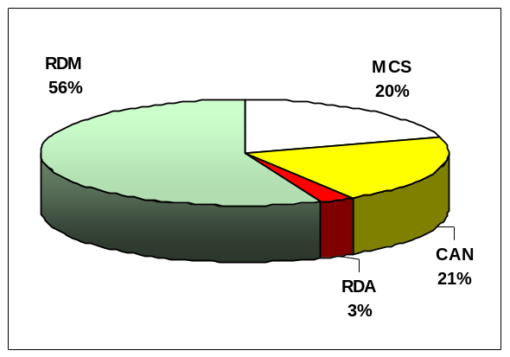
Fuente: Secretaría General de la ALADI
Debido al significativo aumento en la participación del MERCOSUR en los últimos tiempos, se presenta a continuación el Gráfico Nº 12, con el fin de observar cuáles fueron los mercados que potenciaron dicho cambio al interior de este bloque. A su vez se presentan los otros cuatro mercados de mayor relevancia para Bolivia dentro de la ALADI. Cabe aclarar que entre estos seis países se concentra el 98% de las exportaciones de Bolivia al interior de la ALADI.

Dentro del MERCOSUR, Bolivia dirige la mayor parte de sus exportaciones hacia Brasil, siendo este mercado el que experimentó mayor dinamismo. Para el caso de la CAN, Perú y Venezuela se encuentran en posiciones muy similares en cuanto a su relevancia. Se destaca el caso de Colombia, la cual redujo notoriamente su participación en los últimos años, pasando de un 13% en el año 2000 a un 3% en el 2007. De los restantes mercados, Argentina le sigue en importancia a Brasil, incrementando su participación en casi cinco puntos porcentuales en los últimos siete años. Por último, los tres países del Resto de la ALADI (RDA) tienen una pequeña participación, la cual se fue reduciendo poco a poco hacia el 2007.

Gráfico Nº 12 – Evolución de la participación de los principales mercados intra-ALADI en las exportaciones totales bolivianas

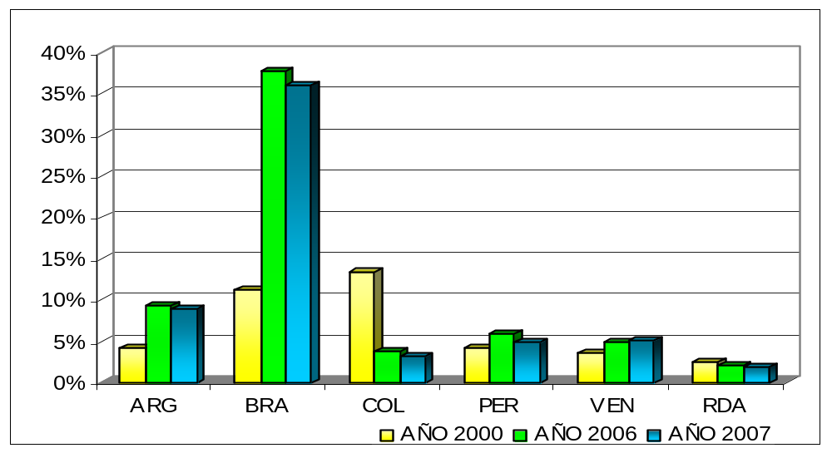
Fuente: Secretaría General de la ALADI
Nota: Los porcentajes son sobre las exportaciones totales bolivianas

Al igual que se hiciera para las exportaciones, en el Gráfico Nº 13, se muestran los datos referidos a las importaciones bolivianas para los mismos años (2000 y 2007). Esto permitirá observar posibles cambios en la participación de cada bloque como proveedor de Bolivia.

Gráfico Nº 13 - Participación de cada bloque en las importaciones bolivianas

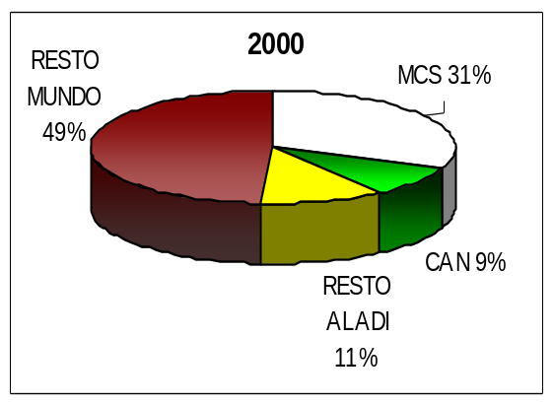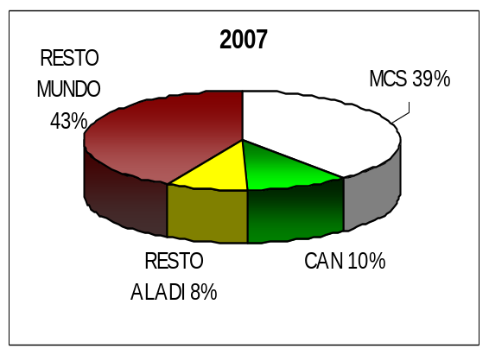
Fuente: Secretaría General de la ALADI

De acuerdo al gráfico anterior, puede observarse como los orígenes de las importaciones bolivianas no han cambiado mucho en los últimos años. La participación de cada bloque en las mismas se ha mantenido relativamente estable, salvo un leve cambio de composición entre el MERCOSUR y el RDM, incrementándose la participación del primero en ocho puntos porcentuales y disminuyendo la del segundo en similar magnitud. No obstante el RDM continúa con una participación relativa mayor que cualquier otro bloque. Al interior de la región, el MERCOSUR es el principal proveedor de Bolivia; mientras que las importaciones provenientes de la CAN y el RDA no han sufrido variaciones significativas, registrándose un pequeño cambio de composición entre ambos.

3. Composición y evolución de las canastas bilaterales para el período 1997 – 2007

Resulta interesante estudiar el vínculo comercial entre Bolivia y cada país miembro de la ALADI a nivel bilateral, particularmente con los países del MERCOSUR, debido a la mayor importancia relativa que este bloque adquirió en los últimos años. Asimismo, se comentará acerca de los principales productos que integran las canastas bilaterales entre Bolivia y cada uno de los países miembros, con el fin de ilustrar cual es la corriente comercial relevante.

En términos generales, puede decirse que la evolución del comercio de Bolivia con el MERCOSUR ha estado marcada por el dinamismo en las importaciones y el bajo dinamismo de las exportaciones bolivianas, excluyendo el gas natural. Mientras el gas es el producto que le ha permitido lograr, en pocos años, un resultado favorable con Argentina, el resto de los productos exportados a los países del MERCOSUR se mantuvieron sin grandes modificaciones.

La Comunidad Andina de Naciones (CAN) si bien no pertenece al grupo de Acuerdos celebrados al amparo del TM80, constituye un bloque subregional que merece ser analizado. El vínculo registrado entre éste y Bolivia es muy variado. Con Ecuador el vínculo comercial es muy débil, exhibiendo los montos transados más pequeños en relación a los restantes miembros del bloque. Con Colombia y Perú ocurre lo contrario, representando los montos exportados por Bolivia más importantes al interior de la CAN. Con Venezuela, el resultado comercial es favorable a partir del año 2000, alcanzando un máximo en 2004 con 235 millones de dólares de superávit, la cifra más elevada para la década estudiada.

Considerando el comercio de Bolivia con el Resto de la ALADI (Chile, Cuba y México), cabe resaltar que los montos comercializados con cada uno de ellos difiere significativamente entre sí. El que más se destaca es Chile, mientras que el comercio con Cuba es muy reducido y volátil. Para el caso de éste último, en el año 2006 el flujo bilateral fue de tan sólo 6.5 millones de dólares, de los cuales prácticamente su totalidad correspondían a importaciones bolivianas de productos cubanos (las exportaciones fueron de solamente mil dólares). En el 2007 las exportaciones bolivianas alcanzaron los 115 mil dólares, pero en comparación a los otros dos países del RDA, continúan siendo reducidas. Es por ello que el mercado cubano no resulta de gran relevancia para Bolivia, registrando niveles muy bajos de comercio entre ambos países. Por esto no se incluirá un análisis detallado a nivel copartícipe con este país.

3.1 Comercio bilateral de Bolivia con el MERCOSUR

Comercio de Bolivia con Argentina

El Gráfico Nº 14 muestra la evolución del flujo comercial bilateral entre Bolivia y Argentina. El mismo se caracteriza por constantes déficit, siendo éstos mayores en los años 2000 y 2002. En 2006 las importaciones bolivianas continuaron creciendo, pero también lo hicieron las exportaciones, disminuyendo la brecha entre ambas. Las variaciones en el monto total exportado han sido provocadas en su mayoría por las ventas de gas natural hacia este mercado. A finales de la década de los noventa se registraron grandes compras de gas natural por parte de este país. Sin embargo, las mismas fueron disminuyendo paulatinamente, siendo casi nulas entre los años 2000 y 2003. A partir del año 2003 se registra un repunte en las exportaciones de este producto, lo que explica en gran medida, el aumento de las exportaciones totales hacia Argentina. En el año 2007 si bien las exportaciones crecieron levemente, las importaciones lo hicieron en mayor proporción, con lo cual el saldo en balanza comercial empeoró en relación al año anterior.

El gas natural es, sin lugar a dudas, el principal producto en la canasta bilateral de Argentina y Bolivia del 2003 en adelante. El mismo concentra el 71% de las exportaciones bolivianas al mercado argentino, alcanzando los 278 millones de dólares en el año 2006. Del 2003 al 2006 los 5 principales productos exportados a Argentina han sido los mismos, produciéndose variaciones únicamente en la participación relativa de cada uno de ellos.

Por su parte, Bolivia le compra a Argentina gasoil por un monto superior a los 108 millones de dólares en 2006, siendo éste el segundo rubro en importancia en la corriente bilateral. En los últimos años la composición de la canasta importadora tampoco ha sufrido grandes modificaciones, salvo el rubro mezclas y pastas para la preparación de productos de panadería, pastelería o galletería; que fuera importado en 2003 y 2004 por montos interesantes de 12 y 15 millones de dólares respectivamente (ocupando el segundo y tercer puesto en importancia para esos años) y dejara de integrar los primeros lugares del flujo bilateral del 2005 en adelante.

A excepción del gas natural y el gasoil, todos los restantes productos comercializados entre ambos países constituyen flujos por debajo de los 35 millones. En el Cuadro Nº 5 se presentan los 5 principales productos que concentran más del 90% de la oferta boliviana hacia Argentina, así como también los 5 principales productos que importa Bolivia provenientes de ese país.

Gráfico Nº 14 – Flujo comercial bilateral con Argentina 1997-2007
(en millones de dólares)

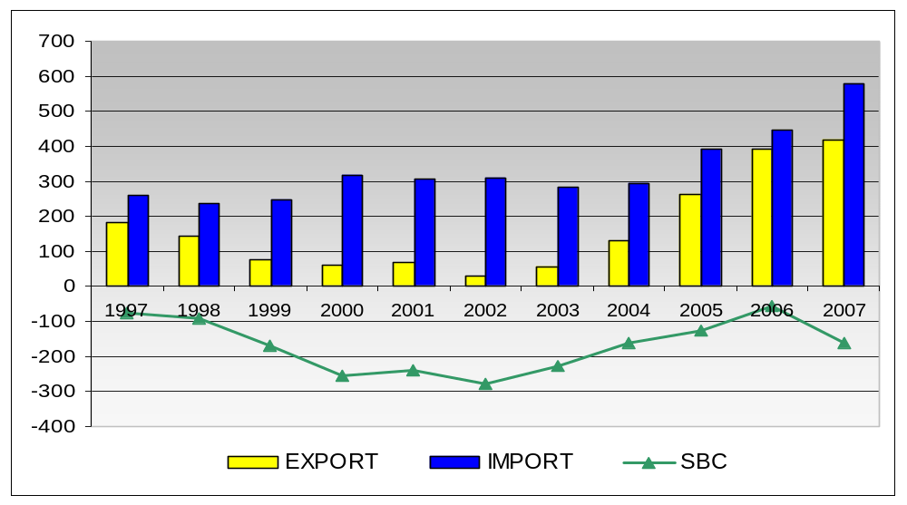
Fuente: Secretaría General de la ALADI

Cuadro Nº 5 – Canasta bilateral Argentina – Bolivia
(Año 2006)

Exportaciones bolivianas a Argentina
Subpartida | Descripción del producto | Monto miles/U$S | % en total
2711.21 | Gas natural | 277.698 | 70,98%
2709.00 | Aceites crudos de petróleo o de mineral bituminoso. | 34.193 | 8,74%
2608.00 | Minerales de cinc y sus concentrados. | 28.435 | 7,27%
0803.00 | Bananas o plátanos frescos tipo «Cavendish valery» | 8.818 | 2,25%
1201.00 | Las demás habas de soja (soya) incluso quebrantadas | 6.333 | 1,62%
 | Sub-total 5 principales productos | 355.477 | 90,86%
 | Total exportado | 391.247 | 100,00%
Importaciones bolivianas desde Argentina
2710.19 | Gasoils (gasoleo) (diesel) | 108.239 | 24,20%
1101.00 | Harina de trigo o de morcajo (tranquillón). | 29.609 | 6,62%
1001.90 | Los demás trigos | 12.224 | 2,73%
3808.30 | Herbicidas, inhibidores de germinación y reguladores del crecimiento de las plantas en envases para la venta al por menor o en artículos | 9.700 | 2,17%
1107.10 | Malta (de cebada u otros cereales) sin tostar | 9.164 | 2,05%
 | Sub-total 5 principales productos | 168.936 | 37,77%
 | Total importado | 447.298 | 100,00%
Fuente: Secretaría General de la ALADI
Nota: El cuadro de canasta bilateral se realizó con datos del 2006, ya que no se disponía de información completa hasta diciembre de 2007.

Comercio de Bolivia con Brasil

El gráfico a continuación (Gráfico Nº 15) ilustra la relación comercial entre Bolivia y Brasil, para el período 1997-2007. Se pueden observar dos intervalos bien definidos al interior del período: de 1997 a 2002; y de 2002 en adelante. El primero se caracteriza por una reducida participación de Brasil en las exportaciones bolivianas, mientras que las importaciones para los mismos años se mantuvieron estables. A partir del 2002, la situación comenzó a inclinarse a favor de Bolivia, ya que las exportaciones hacia Brasil crecieron aceleradamente. En los últimos años Bolivia registró saldos favorables importantes, logrando duplicar el superávit comercial. En 2007 el escenario fue igualmente favorable, con exportaciones superiores a los 1.700 millones de dólares e importaciones relativamente estables. Esto hace que el resultado comercial siga inclinándose en favor de Bolivia.

Al igual que para el caso argentino, las exportaciones de Bolivia hacia Brasil se caracterizan por una fuerte concentración en el gas natural. Esto se da a partir del año 1999, cuando las ventas bolivianas de este rubro, logran penetrar exitosamente el mercado brasileño, convirtiéndose en el principal motor de los flujos comerciales hacia dicho país.

Gráfico Nº 15 – Flujo bilateral con Brasil 1997-2007
(en millones de dólares)

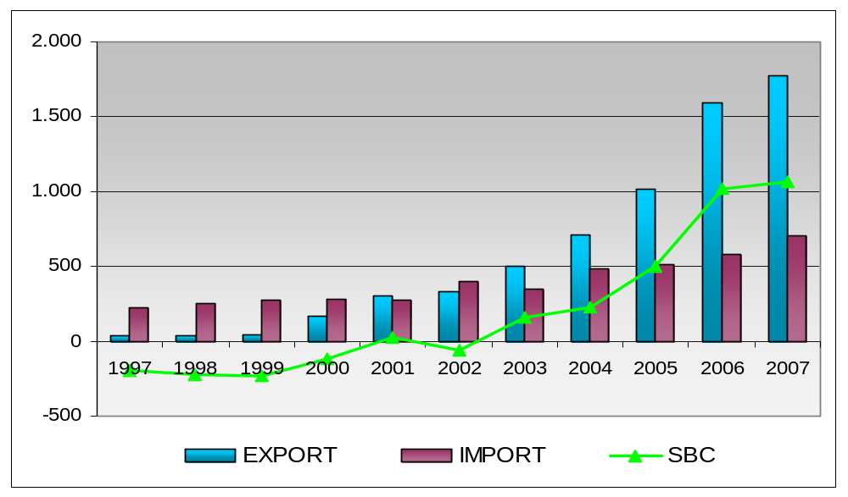
Fuente: Secretaría General de la ALADI

El 98% de las exportaciones bolivianas hacia Brasil se concentran en 5 productos, siendo nuevamente el gas natural el más dinámico del grupo. Su monto exportado supera los 1.300 millones de dólares en 2006, dejando clara la importancia que reviste este rubro para el comercio boliviano. El segundo rubro en importancia, en cuanto a montos transados, corresponde a los aceites crudos de petróleo o de mineral bituminoso. Este también es un producto exportado por Bolivia que supera los 135 millones de dólares. De hecho en los últimos años (2003 a 2006) ambos productos han ocupado siempre el primer y segundo lugar entre los 10 principales productos exportados.

Otros ítems relevantes que integran la corriente bilateral entre ambos países son las habas de soja, y las barras de hierro o acero sin alear, esta vez en el flujo importador de Bolivia desde Brasil, por un total de 42 y 30 millones de dólares respectivamente en 2006. Las habas de soja han mantenido el primer lugar en las compras bolivianas desde el 2003, mientras que las barras de hierro sin alear ocuparon el segundo lugar en todo el período 2003-2006. El polietileno es otro de los rubros que ha tenido una evolución favorable, adquiriendo cada vez mayor importancia dentro de la canasta de importaciones. El Cuadro N° 6 resume la información de los productos más importantes dentro de la canasta bilateral Bolivia- Brasil.

Cuadro N°6 – Canasta bilateral Bolivia - Brasil
(Año 2006)

Exportaciones bolivianas a Brasil
Subpartida | Descripción del producto | Monto miles/U$S | % en total
2711.21 | Gas natural | 1.391.405 | 87,40%
2709.00 | Aceites crudos de petróleo o de mineral bituminoso. | 135.146 | 8,49%
2710.11 | Los demás aceites livianos y preparaciones, de petróleo o mineral bituminoso | 5.354 | 0,34%
0713.33 | Los demás frijol (fréjol, poroto, alubia, judía) común, para siembra | 2.861 | 0,18%
8001.10 | Estaño sin alear | 2.757 | 0,17%
 | Sub-total 5 principales productos | 1.561.766 | 96,58%
 | Total exportado | 1.592.048 | 100,00%
Importaciones bolivianas desde Brasil
1201.00 | Las demás habas (porotos, frijoles, fréjoles) de soja (soya), incluso quebrantadas | 42.389 | 7,36%
7214.20 | Barras de hierro o acero sin alear, forjadas, laminadas o extrudidas, con muescas, cordones, surcos o relieves | 29.898 | 5,19%
3901.20 | Polietileno de densidad superior o igual a 0,94 | 17.630 | 3,06%
2710.19 | Gasoils (gasoleo) (diesel) | 13.084 | 2,27%
3902.10 | Polímeros de propileno en formas primarias, polipropileno | 9.989 | 1,73%
 | Sub-total 5 principales productos | 112.990 | 19,61%
 | Total importado | 576.300 | 100,00%
Fuente: Secretaría General de la ALADI
Nota 1: El cuadro de canasta bilateral se realizó con datos del 2006, ya que no se disponía de información completa hasta diciembre de 2007.
Nota 2: En las exportaciones bolivianas a Brasil para el año 2006 se quitó la subpartida 880240 (Aviones y demás aeronaves, de peso en vacío superior a 15.000 Kg.) por un total de 27 millones de dólares, por ser ésta un intercambio excepcional entre ambos países.

Comercio de Bolivia con Paraguay

El comercio bilateral entre Bolivia y Paraguay, además de presentar un flujo comercial más pequeño que en los casos anteriores, se caracteriza principalmente por el constante déficit comercial de Bolivia en todo el período analizado, salvo en el año 2006 (Gráfico Nº 16). En 2007 el escenario empeoró respecto al año anterior, registrándose nuevamente déficit. El resultado comercial deficitario se profundizó entre el año 1999 y el 2000, cuando Bolivia aumentó las importaciones provenientes del vecino país un 430%. Los 5 principales productos importados desde Paraguay que integran la canasta bilateral de los dos países en el año 2006 se detallan en el Cuadro Nº 7. Del 2003 al 2006, un producto que ha permanecido siempre entre los tres primeros rubros de entre los 10 principales, es herbicidas, inhibidores de germinación y reguladores del crecimiento de plantas.

Por otro lado, las exportaciones hacia Paraguay experimentaron una notable mejoría en 2004, cuando se triplicaron como resultado del incremento en las ventas de productos derivados del petróleo. Esto provocó una caída del déficit comercial, el cual logró estar casi equilibrado en 2005 y arrojó un saldo superavitario en 2006 de 4.7 millones de dólares. No obstante, los montos manejados son siempre reducidos. El rubro de las demás gasolinas sin tetraetilo de plomo es el de mayor relevancia, con un total exportado de 15.5 millones de dólares en 2006. Además de los derivados del petróleo, hay otros 4 productos que en conjunto logran concentrar el 84.6% de la oferta exportable de Bolivia hacia Brasil (ver Cuadro Nº 7).

Durante el período 2003-2006 la composición de la canasta exportadora se mantuvo sin demasiados cambios, con el petróleo y sus derivados encabezando la lista. En el año 2007 la corriente exportadora se mantuvo estable, mientras que las importaciones bolivianas desde el mercado paraguayo aumentaron más de un 70%. Al ocurrir esto, el resultado en balanza comercial nuevamente se deterioró.
Gráfico Nº 16 – Flujo bilateral con Paraguay 1997-2007
(en millones de dólares)

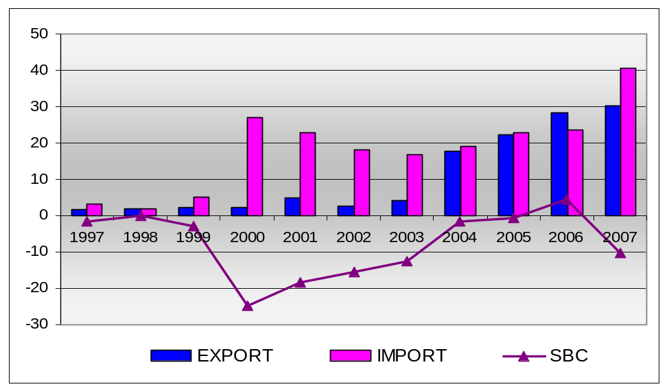
Fuente: Secretaría General de la ALADI

Cuadro Nº 7 – Canasta bilateral Bolivia - Paraguay
(Año 2006)

Exportaciones bolivianas a Paraguay
Subpartida | Descripción del producto | Monto miles/U$S | % en total
2710.11 | Las demás gasolinas sin tetraetilo de plomo | 15.544 | 54,72%
2710.11 | Los demás aceites livianos y preparaciones de petróleo o mineral bituminoso | 2.956 | 10,41%
3402.90 | Los demás agentes de superficie orgánicos (excepto jabón), preparaciones tensoactivas, para lavar | 2.191 | 7,71%
1207.40 | Las demás, semillas de sésamo (ajonjolí) | 2.039 | 7,18%
4407.99 | Las demás madera aserrada o desbastada, cortada o desenrollada | 1.311 | 4,62%
 | Sub-total 5 principales productos | 24.041 | 84,63%
 | Total exportado | 28.406 | 100,00%
Importaciones bolivianas desde Paraguay
3808.20 | Fungicidas presentados en envases para la venta al por menor o en artículos | 3.291 | 13,87%
3808.30 | Herbicidas, inhibidores de germinación y reguladores de crecimiento de plantas presentados en envases para la venta al por menor o en artículos | 2.965 | 12,50%
3004.90 | Los demás medicamentos para uso humano | 2.365 | 9,97%
3808.10 | Los demás insecticidas presentados en envases para la venta al por menor o en artículos | 2.097 | 8,84%
3808.30 | Los demás herbicidas, inhibidores de germinación y reguladores del crecimiento de plantas | 1.158 | 4,88%
 | Sub-total 5 principales productos | 11.876 | 50,05%
 | Total importado | 23.726 | 100,00%
Fuente: Secretaría General de la ALADI
Nota: El cuadro de canasta bilateral se realizó con datos del 2006, ya que no se disponía de información completa hasta diciembre de 2007.

Comercio de Bolivia con Uruguay

La situación del comercio bilateral con Uruguay, que al igual que en el caso de Paraguay significa un mercado menor para Bolivia, presenta déficit en saldo de balanza comercial en todo el período analizado (Gráfico Nº 17). Los montos de estos desequilibrios varían entre los 7 y los 2 millones de dólares, dando la pauta de que el comercio entre estos dos países es reducido y a la vez volátil. Estos valores de desequilibrio se obtienen luego de corregir los datos de las exportaciones, ya que gran parte de ellas se deben a “exportaciones en tránsito”. Luego de realizar este ajuste se observa que las exportaciones efectivamente dirigidas hacia Uruguay son muy pequeñas, sin superar los 3 millones de dólares en ningún caso. En 2007 el vínculo comercial entre ambos países no sufrió mayores cambios. Si bien las exportaciones hacia el mercado uruguayo tuvieron un pequeño incremento, las importaciones bolivianas crecieron en mayor proporción, resultando en una profundización del déficit.

El 77% de las exportaciones hacia Uruguay en el año 2006 se concentran en 9 productos, de los cuales los primeros 5 superan el 56% de participación. El principal de éstos corresponde a las demás maderas aserradas o desbastadas, cortadas o desenrolladas, por un total de 230 mil dólares; y en segundo lugar, las maderas de encina, roble, alcornoque y demás belloteros con 148 mil dólares. La composición de la canasta exportadora ha sido cambiante en los últimos años, no manteniéndose los mismos productos (entre los primeros 5) del 2003 al 2006. Los montos transados son reducidos, al igual que ocurre con las importaciones provenientes del mercado uruguayo. Bolivia importa medicamentos para uso humano por 1.7 millones de dólares, siendo éste el rubro comercializado de mayor monto en la canasta bilateral en 2006. En relación al mismo, cabe mencionar que se mantuvo en primer lugar dentro de la canasta importadora durante todo el período 2003 – 2006 y pareciera ocurrir lo mismo en 2007. Los 10 productos más destacados del flujo exportador e importador entre ambos países se presentan en el Cuadro Nº 8.

Gráfico Nº 17 – Flujo bilateral con Uruguay 1997-2007
(en millones de dólares)

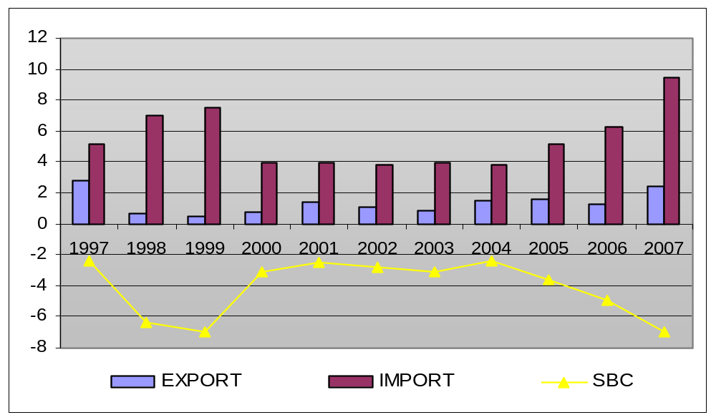
Fuente: Secretaría General de la ALADI

Cuadro Nº 8 – Canasta bilateral Bolivia - Uruguay
(Año 2006)

Exportaciones bolivianas a Uruguay
Subpartida | Descripción del producto | Monto miles/U$S | % en total
4407.99 | Las demás maderas aserradas o desbastadas, cortada o desenrollada | 233 | 17,56%
4407.91 | Las demás madera aserrada o desbastada, de encina, roble, alcornoque y demás belloteros (Quercus spp.) | 148 | 11,15%
7612.10 | Envases tubulares flexibles | 143 | 10,78%
2008.91 | Palmitos | 118 | 8,89%
2710.19 | Fueloils (fuel) | 106 | 7,99%
 | Sub-total 5 principales productos | 748 | 56,37%
 | Total exportado | 1.327 | 100,00%
Importaciones bolivianas desde Uruguay
3004.90 | Los demás medicamentos para uso humano | 1.688 | 26,78%
2833.23 | Los demás sulfatos de cromo | 737 | 11,69%
3402.11 | Los demás agentes de superficie orgánicos, aniónicos acondicionados para la venta al por menor | 693 | 10,99%
0402.10 | Los demás, leche y nata (crema) concentradas o con adición de azúcar en polvo, gránulos o demás formas sólidas | 609 | 9,66%
3004.90 | Los demás medicamentos para uso veterinario | 216 | 3,43%
 | Sub-total 5 principales productos | 3.943 | 62,56%
 | Total importado | 6.303 | 100,00%
Fuente: Secretaría General de la ALADI
Nota: El cuadro de canasta bilateral se realizó con datos del 2006, ya que no se disponía de información completa hasta diciembre de 2007.

Conclusiones Bolivia - MERCOSUR

Para el caso de Argentina y Uruguay, los saldos en balanza comercial fueron siempre deficitarios en el período estudiado. Sin embargo, sus comportamientos han sido distintos, en parte por la importancia relativa que tiene cada mercado para Bolivia. La evolución del comercio bilateral con Argentina, si bien fue deficitaria, ha sido más estable que la de su otro socio, y los volúmenes exportados hacia dicho mercado son superiores. Para el caso de Uruguay y también de Paraguay, los montos transados son pequeños y el año 1999 resulta clave en la trayectoria estudiada para ambos, pues el déficit se profundiza. Con Paraguay, Bolivia experimentó un escenario favorable únicamente en 2006, luego de haber presentado déficit durante el resto de los años analizados.

Por su parte Brasil es el mercado más atractivo dentro del bloque, no sólo por las magnitudes comercializadas, sino también porque dichos volúmenes se traducen en saldos de balanza comercial positivos para Bolivia en los últimos cinco años analizados.

Cabe resaltar que la situación de un antes y un después en el vínculo comercial entre Bolivia y el MERCOSUR, se da a raíz de la creciente exportación de gas natural hacia los mercados argentino y brasileño. Esto hace que a partir del año 2003 para el caso de Argentina, y 1999 para Brasil, las exportaciones bolivianas se hayan despegado, logrando revertir la tendencia de años anteriores. A continuación se presenta un gráfico (Gráfico Nº 18), que refleja este escenario favorable para Bolivia, mostrando claramente la relevancia del gas natural en el total de sus exportaciones, para el período 1997-2007.

Gráfico Nº 18 – Evolución de las exportaciones hacia el MERCOSUR considerando el gas natural
(en millones de dólares)

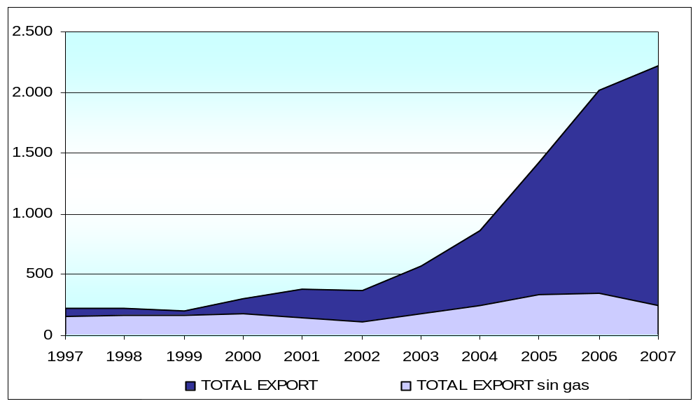
Fuente: Secretaría general de la ALADI

3.2 Comercio bilateral de Bolivia con la CAN

Comercio de Bolivia con Colombia

El caso de Colombia es el que presenta resultados más favorables para Bolivia, registrando superávit durante todo el período 1997-2006. El Gráfico Nº 19 muestra que el año 2000 arrojó el mejor resultado comercial para Bolivia, a partir del cual la balanza comercial comenzó a deteriorarse. La mayor recuperación en los últimos cuatro años se dió en el pasaje del 2004 al 2005, donde el superávit se incrementó un 107%. En 2006 el resultado comercial fue menos favorable para Bolivia que en el año anterior, reduciéndose en 29 millones de dólares respecto a 2005. En el 2007 esta tendencia se mantuvo, obteniendo un resultado aún menor que el del año anterior, pero de todas formas superavitario. Las exportaciones bolivianas sufrieron una pequeña desaceleración, mientras que las importaciones aumentaron levemente.
Gráfico Nº 19 – Flujo comercial bilateral con Colombia 1997-2007
(en millones de dólares)

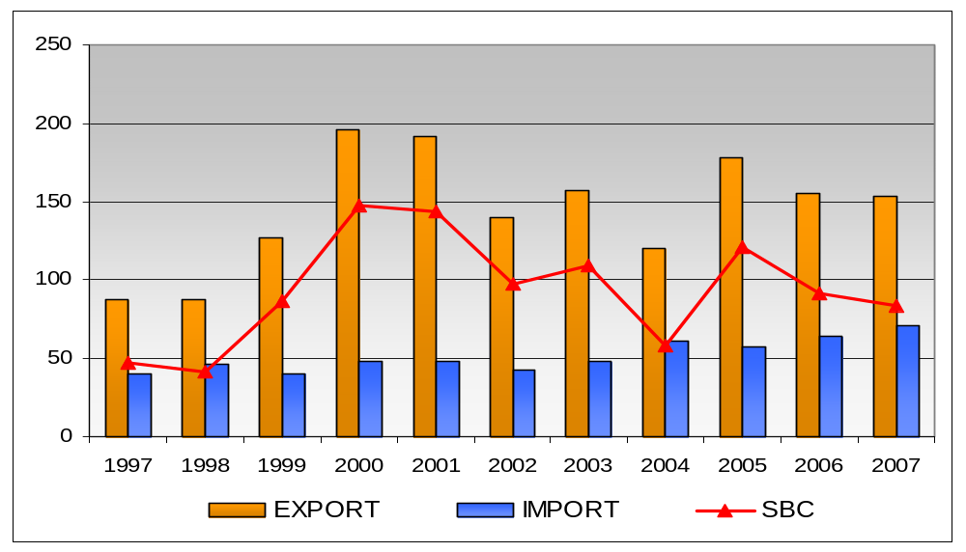
Fuente: Secretaría general de la ALADI

Para el caso colombiano, los 5 principales productos exportados por Bolivia concentran más del 86% de la corriente comercial dirigida hacia ese país. El rubro más importante es el aceite de soja, por un total de 59 millones de dólares, y lo ha sido durante los últimos años, ocupando el primer lugar en montos comercializados. El rubro tortas y demás residuos sólidos de la extracción del aceite de soja se mantuvo siempre en segundo lugar; mientras que los aceites en bruto de girasol o cártamo se posicionaron entre los primeros 5 durante todo el período 2003-2006.

Por su parte, los 5 principales productos que ingresan al mercado boliviano provenientes de Colombia, representan un 26% del flujo importador, con lo cual puede afirmarse que las importaciones bolivianas están mucho más diversificadas que las exportaciones, las cuales se focalizan en pocos productos. El principal rubro importado fue productos laminados ondulados por 4 millones de dólares en 2006. Este producto siempre integró la canasta importadora desde Colombia entre los años 2003 y 2006, aunque cambiando su importancia relativa al interior del grupo de los primeros 5. Toda la información se resume en el cuadro a continuación (Cuadro Nº 9).

Cuadro Nº 9 – Canasta bilateral Bolivia - Colombia
(Año 2006)

Exportaciones bolivianas a Colombia
Subpartida |  | Descripción del producto |  | Monto miles/U$S |  | % en total
1507.10 |  | Aceite de soja en bruto, incluso desgomado |  | 59.190 |  | 37,98%
2304.00 |  | Tortas y demás residuos sólidos de la extracción del aceite de soja (soya), incluso molidos o en «pellets». |  | 51.909 |  | 33,31%
1512.11 |  | Aceites de girasol o cártamo y sus fracciones, en bruto |  | 11.536 |  | 7,40%
5205.12 |  | Hilados de algodón sencillos de fibras sin peinar, de título inferior a 714,29 decitex pero superior o igual a 232,56 decitex. |  | 6.218 |  | 3,99%
2306.30 |  | Tortas y demás residuos sólidos de la extracción de grasas o aceites vegetales, de semillas de girasol |  | 5.675 |  | 3,64%
 |  | Sub-total 5 principales productos |  | 134.528 |  | 86,33%
 |  | Total exportado |  | 155.832 |  | 100,00%
Importaciones bolivianas desde Colombia
7210.41 | Productos laminados de hierro o acero sin alear, cincados de otro modo, ondulados |  | 3.836 |  | 6,01%
8474.10 | Los demás máquinas y aparatos de clasificar, cribar, separar o lavar |  | 3.401 |  | 5,32%
4818.40 | Compresas y tampones higiénicos, pañales para bebés y artículos higiénicos similares |  | 3.290 |  | 5,15%
3902.10 | Polímeros de propileno en formas primarias, polipropileno |  | 3.196 |  | 5,00%
1704.90 | Bombones, caramelos, confites y pastillas |  | 3.168 |  | 4,96%
 | Sub-total 5 principales productos |  | 16.891 |  | 26,44%
 | Total importado |  | 63.880 |  | 100,00%
Fuente: Secretaría general de la ALADI
Nota: El cuadro de canasta bilateral se realizó con datos del 2006, ya que no se disponía de información completa hasta diciembre de 2007.

Comercio de Bolivia con Ecuador

El vínculo comercial con Ecuador ha oscilado a lo largo del período considerado, pasando de años de déficit comercial a años de superávit. En 2005 se alcanzó el mayor déficit de la última década, revirtiéndose el escenario en 2006 gracias a un aumento en las exportaciones y una caída en las importaciones. Las primeras crecieron un 256% respecto a 2005, mientras las segundas tuvieron una pequeña variación a la baja. En el 2007 el escenario continuó siendo favorable para Bolivia, con una aceleración de las exportaciones y un leve aumento de las importaciones en relación al año 2006. No obstante, los montos transados son reducidos en comparación a otros integrantes del bloque.

Cabe mencionarse que en los años 1998 y 1999, Bolivia le exportó a Ecuador el ítem aviones y demás aeronaves, por montos que ascendieron a los 64 millones de dólares cada año. Dado lo excepcional de esta situación, al presentar la evolución del comercio entre ambos socios, se suprimieron estos movimientos del gráfico (Gráfico Nº 20) con el fin de presentar una tendencia más general.

Gráfico Nº 20 – Flujo comercial bilateral con Ecuador 1997-2007
(en millones de dólares)

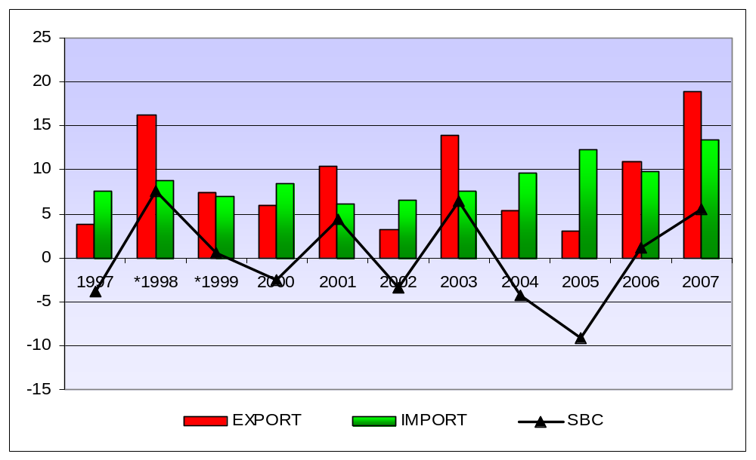
Fuente: Secretaría general de la ALADI
Nota: Para los años 1998 y 1999 se excluyeron las dos exportaciones del ítem Aviones y demás aeronaves, por un monto de 64 millones de dólares en cada año.

Bolivia exporta hacia Ecuador tortas y demás residuos sólidos de la extracción del aceite de soja, por un total de 4.6 millones de dólares, el monto más significativo de todos los rubros comercializados entre ambos países en el año 2006. Esto deja entrever lo pequeño de los flujos comerciales. Asimismo, observando la composición de la canasta exportadora en los últimos años, este producto se mantuvo siempre entre los principales exportados salvo en 2005. El producto los demás aceites de soja y sus fracciones, incluso refinados ha ocupado un firme segundo lugar, mientras que los restantes ítems variaron año tras año.

En relación a las importaciones, Bolivia compra herbicidas ecuatorianos, inhibidores de germinación y reguladores de crecimiento de las plantas por 1.3 millones de dólares, siendo este el rubro de mayor valor dentro de las importaciones. De hecho, los productos como insecticidas, fungicidas, etc. siempre han estado entre los principales productos al interior de la canasta importadora. La información se resume en el Cuadro Nº 10.

Cuadro Nº 10 – Canasta bilateral Bolivia - Ecuador
(Año 2006)

Exportaciones bolivianas a Ecuador
Subpartida | Descripción del producto | Monto miles/U$S | % en total
2304.00 | Tortas y demás residuos sólidos de la extracción del aceite de soja (soya), incluso molidos o en «pellets». | 4.641 | 42,69%
1507.90 | Los demás aceites de soja y sus fracciones, inlcuso refinado | 1.413 | 13,00%
1512.11 | Aceites de girasol o cártamo en bruto y sus fracciones | 1.368 | 12,58%
6908.90 | Los demás, placas y baldozas de cerámica, barnizadas o esmaltadas | 690 | 6,35%
1512.19 | Los demás aceites de girasol o cártamo, y sus fracciones | 590 | 5,43%
 | Sub-total 5 principales productos | 8.702 | 80,05%
 | Total exportado | 10.871 | 100,00%
Importaciones bolivianas desde Ecuador
3808.30 | Los demás herbicidas, inhibidores de germinación y reguladores de crecimiento de plantas | 1.314 | 13,48%
7408.11 | Alambre de cobre refinado, con la mayor dimensión de la sección transversal superior a 6 mm | 983 | 10,08%
1604.14 | Pescado entero o en trozos, atunes | 873 | 8,95%
8309.90 | Los demás tapones y tapas (incluidas las tapas corona, roscadas y vertedores) | 527 | 5,40%
1704.10 | Los demás chicles y gomas de mascar, incluso recubiertos de azúcar | 432 | 4,43%
 | Sub-total 5 principales productos | 4.129 | 42,34%
 | Total importado | 9.751 | 100,00%
Fuente: Secretaría general de la ALADI
Nota: El cuadro de canasta bilateral se realizó con datos del 2006, ya que no se disponía de información completa hasta diciembre de 2007.

Comercio de Bolivia con Perú

La balanza comercial con Perú se ha ido deteriorando con el tiempo, pasando de un superávit cercano a los 61 millones de dólares en 1997, a un déficit de 40 millones tan sólo tres años después. En el año 2001 el escenario pareció cambiar en favor de Bolivia (a excepción de la recaída en 2005), logrando revertir gradualmente los crecientes déficit con aumento de exportaciones. En 2006 se registró el mayor monto en miles de dólares al interior del período. Sin embargo en 2007 el escenario vuelve a empeorar para Bolivia, logrando apenas un resultado equilibrado. La evolución se presenta en el gráfico siguiente (Gráfico Nº 21).

Gráfico Nº 21 – Flujo comercial bilateral con Perú 1997-2007
(en millones de dólares)

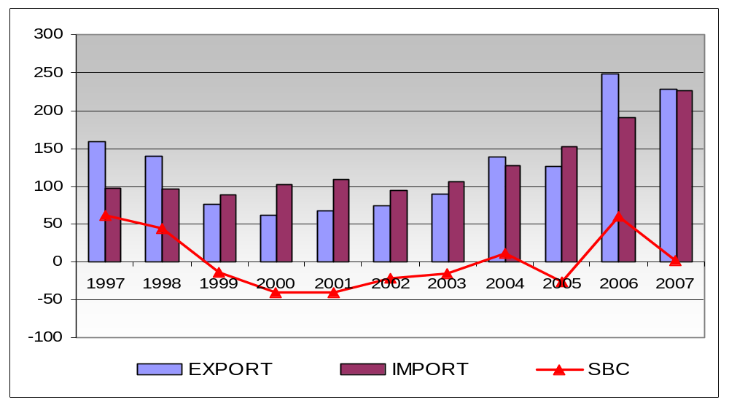
Fuente: Secretaría general de la ALADI

En el cuadro a continuación (Cuadro Nº 11) se presentan los 5 principales productos exportados hacia el mercado peruano (que concentran el 61% de las exportaciones bolivianas hacia dicho mercado), así como los 5 principales rubros importados por Bolivia desde Perú. Cabe mencionar que el producto destacado entre todos es el aceite crudo de petróleo o mineral bituminoso, el cual fue exportado por Bolivia por 87 millones de dólares en 2006. Le sigue en importancia en la canasta bilateral las barras de hierro o acero sin alear, con un total de 20 millones. Este producto es importado por Bolivia y junto con los restantes 4 productos presentados, concentran un 27% de las compras provenientes del mercado peruano.

Respecto a las exportaciones bolivianas hacia Perú, los rubros minerales de plata y sus concentrados; habas de soja (frijoles, porotos, fréjoles); y tortas y demás residuos sólidos de la extracción del aceite de soja; son 3 productos que siempre integraron el grupo de los principales 5. El rubro que irrumpió en la lista por primera vez en el 2006 fue el petróleo, el cual conquistó el primer lugar con un total exportado sensiblemente superior a los restantes. La composición de la canasta importadora también es bastante estable en cuanto a los primeros productos, donde las barras de hierro o acero sin alear con muescas, cordones, etc.; las preparaciones de limpieza, tensoactivas y para lavar; y los pañales y compresas, siempre fueron de los más relevantes.

Cuadro Nº 11 – Canasta bilateral Bolivia - Perú
(Año 2006)

Exportaciones bolivianas a Perú
Subpartida | Descripción del producto | Monto miles/U$S | % en total
2709.00 | Aceites crudos de petróleo o de mineral bituminoso. | 87.636 | 35,24%
2616.10 | Minerales de plata y sus concentrados | 19.035 | 7,65%
1208.10 | harina de semillas, de habas (porotos, frijoles, fréjoles) de soja (soya) | 17.763 | 7,14%
2608.00 | Minerales de cinc y sus concentrados. | 15.985 | 6,43%
2304.00 | Tortas y demás residuos sólidos de la extracción del aceite de soja (soya), incluso molidos o en «pellets». | 12.411 | 4,99%
 | Sub-total 5 principales productos | 152.830 | 61,45%
 | Total exportado | 248.693 | 100,00%
Importaciones bolivianas desde Perú
7214.20 | Barras de hierro o acero sin alear, con muescas, cordones, surcos o relieves, producidos en el laminado o sometidas a torsión después del laminado | 20.230 | 10,68%
4818.40 | Compresas y tampones higiénicos, pañales para bebés y artículos higiénicos similares | 13.059 | 6,89%
3402.20 | Agentes de superficie orgánicos (excepto jabón), preparaciones tensoactivas, de lavar, etc acondicionadas para la venta al por menor | 6.800 | 3,59%
3923.30 | Bombonas (damajuanas), botellas, frascos y artículos similares, preformas | 6.462 | 3,41%
5201.00 | Algodón sin cardar ni peinar. | 5.160 | 2,72%
 | Sub-total 5 principales productos | 51.711 | 27,30%
 | Total importado | 189.417 | 100,00%
Fuente: Secretaría general de la ALADI
Nota: El cuadro de canasta bilateral se realizó con datos del 2006, ya que no se disponía de información completa hasta diciembre de 2007.

Comercio de Bolivia con Venezuela

Como puede observarse en el Gráfico Nº 22, con Venezuela los saldos comerciales fueron superavitarios en la mayor parte del período analizado, a excepción de los dos primeros años. A partir de 1999, los resultados favorables en balanza comercial acompañaron a Bolivia de manera sostenida hasta el 2004, alcanzando un superávit de 235 millones de dólares. Sin embargo, en 2005 sufrió una abrupta caída que redujo dicho superávit a la mitad. En 2006 la situación repuntó para Bolivia, arrojando un mejor resultado en balanza comercial respecto al año precedente. Lo mismo ocurrió en el 2007, con un crecimiento de 14% en las exportaciones, mientras las importaciones disminuyeron levemente. Esto arrojó un resultado comercial aún más positivo para la economía boliviana respecto al 2006.

Gráfico Nº 22 – Flujo comercial bilateral con Venezuela 1997-2007
(en millones de dólares)

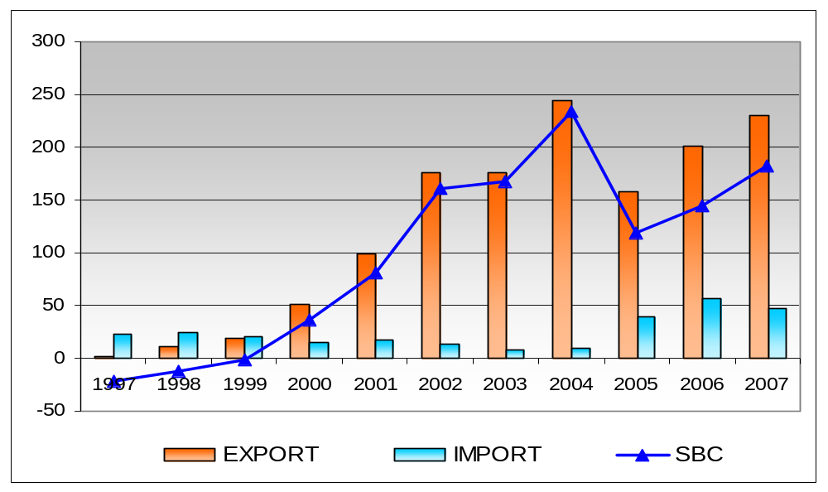
Fuente: Secretaría general de la ALADI

En el Cuadro Nº 12 se resumen los 10 principales productos que integran la canasta bilateral entre ambos países, tanto exportados hacia Venezuela (5 productos) como importados desde ese mercado por Bolivia (5 productos) para el año 2006. El rubro que se separa claramente del resto en cuanto a monto comercializado es las tortas y demás residuos sólidos de la extracción del aceite de soja, el cual supera los 134 millones de dólares. Otros productos que siempre integraron el grupo de los 5 rubros más relevantes son: el aceite bruto de soja (incluso desgomado); y los demás aceites de soja, incluso refinados.

Por su parte Venezuela provee de gasoils al mercado boliviano por un total importado de 42 millones en 2006, como lo hiciera también en 2005 por 22 millones. Además de este, otro producto que siempre se mantuvo entre los principales en los últimos años (2003-2006) corresponde a las demás mezclas utilizadas en la industria alimenticia o de bebidas, aunque por montos transados mucho menores.

Cuadro Nº 12 – Canasta bilateral Bolivia - Venezuela
(Año 2006)

Exportaciones bolivianas a Venezuela
Subpartida | Descripción del producto | Monto miles/U$S | % en total
2304.00 | Tortas y demás residuos sólidos de la extracción del aceite de soja (soya), incluso molidos o en «pellets». | 134.695 | 67,02%
1507.10 | Aceite de soja en bruto, incluso desgomado | 41.321 | 20,56%
1512.11 | Aceites de girasol o cártamo en bruto | 16.212 | 8,07%
1507.90 | Los demás, aceite de soja y sus fracciones, incluso refinado | 2.233 | 1,11%
1201.00 | Las demás habas (porotos, frijoles,fréjoles) de soja incluso quebrantadas | 1.766 | 0,88%
 | Sub-total 5 principales productos | 196.227 | 97,64%
 | Total exportado | 200.972 | 100,00%
Importaciones bolivianas desde Venezuela
2710.19 | Gasoils (gasoleo) (diesel) | 42.142 | 74,41%
7614.10 | Cables, trenzas y similares, de aluminio con alma de acero | 2.852 | 5,04%
2835.31 | Fosfinatos, polifosfatos, Trifosfato de sodio (tripolifosfato de sodio) | 2.818 | 4,98%
3302.10 | Las demás mezclas de sustancias odoríferas, de los tipos utilizados en la industria alimentaria y de bebidas | 2.816 | 4,97%
8212.10 | Máquinas de afeitar | 1.166 | 2,06%
 | Sub-total 5 principales productos | 51.794 | 91,45%
 | Total importado | 56.635 | 100,00%
Fuente: Secretaría general de la ALADI
Nota: El cuadro de canasta bilateral se realizó con datos del 2006, ya que no se disponía de información completa hasta diciembre de 2007.

Conclusiones Bolivia - CAN

En resumen, la relación comercial de Bolivia con la CAN es variada, según el país que se considere. Con Ecuador, presenta flujos comerciales pequeños en relación con los restantes países del esquema, en tanto con Perú el comportamiento ha oscilado durante el período entre años de superávit y años de déficit. Finalmente, con Colombia y Venezuela, el superávit comercial ha caracterizado la mayor parte del período, a excepción de los primeros dos años de déficit con Venezuela. Sin embargo, es con este grupo de países con los que Bolivia mantiene el mayor flujo comercial, principalmente en lo que a exportaciones se refiere, exceptuando los países que se destacan por las importantes exportaciones de gas natural (Argentina y Brasil).

3.3 Comercio bilateral de Bolivia con el Resto de la ALADI

Tal como fuera aclarado anteriormente en este apartado, para el caso de los países del Resto de la ALADI se estudiarán los mercados chileno y mexicano. Esto es así, debido a la volatilidad en el vínculo comercial entre Bolivia y Cuba, al igual que lo reducido de los montos transados entre ambos.

Comercio de Bolivia con Chile

Chile es uno de los socios comerciales con quien más comercia Bolivia. La corriente comercial superó los 200 millones de dólares en 2005, considerando la suma de las exportaciones e importaciones entre ambos países. Esta cifra continuó creciendo en 2006 superando los 300 millones. No obstante, el saldo comercial con dicho país es deficitario durante toda la década. Para el año 2004 se había logrado reducir considerablemente el déficit, sin embargo, a partir de allí el escenario empeora debido a un notorio aumento de las importaciones bolivianas mientras que las exportaciones se mantuvieron estables. Se alcanza el peor resultado del período en 2006 (más de 160 millones de dólares de déficit) y el resultado comercial negativo se mantiene en 2007. No obstante, el monto del déficit logró reducirse, pero sin lograr pasar a la franja superavitaria (Gráfico Nº 23).

Gráfico Nº 23 – Flujo comercial bilateral con Chile 1997-2007
(en millones de dólares)

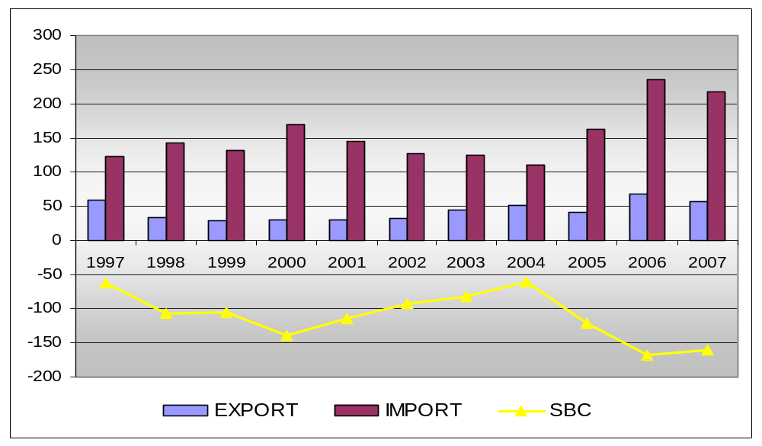
Fuente: Secretaría general de la ALADI

El principal rubro exportado hacia Chile corresponde a los aceites crudos de petróleo o mineral bituminoso por 19 millones de dólares. La composición de la canasta exportadora ha variado en los últimos años (en términos de principales productos), sin embargo un rubro que ha integrado siempre el grupo de los 5 primeros es las tortas y demás residuos sólidos de la extracción del aceite de soja, que fuera exportado por montos de 17 y 19 millones de dólares en 2003 y 2004 respectivamente, y cayera a 8 y 7 millones en los dos años sucesivos.

En relación a las importaciones bolivianas, son 2 los productos que se distancian de los 5 seleccionados en cuanto a montos comercializados: Los gasoils y las demás máquinas y aparatos de clasificar, cribar, separar o lavar (con cifras de 53 y 48 millones de dólares respectivamente). El primero de ellos ocupó siempre posiciones preponderantes al interior de la canasta de importaciones entre 2003 y 2006; y podría pensarse hasta el momento que continuará haciéndolo. Los restantes rubros entre los principales 5 han sido volátiles en los últimos años y por montos mucho más reducidos. La información de la canasta bilateral entre ambos países se resume en el Cuadro Nº 13.

Cuadro Nº 13 – Canasta bilateral Bolivia - Chile
(Año 2006)

Exportaciones bolivianas a Chile
Subpartida | Descripción del producto | Monto miles/U$S |  | % en total
2709.00 | Aceites crudos de petróleo o de mineral bituminoso. | 18.877 |  | 27,70%
2304.00 | Tortas y demás residuos sólidos de la extracción del aceite de soja (soya), incluso molidos o en «pellets». | 7.789 |  | 11,43%
2306.30 | Tortas y demás residuos sólidos de la extracción del aceite de soja (soya), incluso molidos o en «pellets»; de semillas de girasol | 2.936 |  | 4,31%
2008.91 | Palmitos | 1.907 |  | 2,80%
9403.90 | Los demás muebles, mobiliario médicoquirúrgico, etc y sus partes | 1.891 |  | 2,78%
 | Sub-total 5 principales productos | 33.400 |  | 49,01%
 | Total exportado | 68.144 |  | 100,00%
Importaciones bolivianas desde Chile
2710.19 | Gasoils (gasoleo) (diesel) | 53.028 |  | 22,55%
8474.10 | Las demás, máquinas y aparatos de clasificar, cribar, separar o lavar | 48.391 |  | 20,58%
7308.90 | Los demás, construcciones y sus partes (por ejemplo puentes, compuertas de esclusas,etc) | 12.524 |  | 5,33%
2106.90 | Las demás preparaciones cuyo grado alcohólico volumétrico sea inferior o igual a 0,5% vol, para la elaboración de bebidas | 10.786 |  | 4,59%
3004.90 | Los demás medicamentos para uso humano | 6.689 |  | 2,84%
 | Sub-total 5 principales productos | 131.418 |  | 55,88%
 | Total importado | 235.187 |  | 100,00%
Fuente: Secretaría general de la ALADI
Nota: El cuadro de canasta bilateral se realizó con datos del 2006, ya que no se disponía de información completa hasta diciembre de 2007.

Comercio de Bolivia con México

El mercado mexicano es el segundo en importancia dentro del grupo de países del Resto de la ALADI, luego de Chile. Este último es ampliamente mayor en cuanto a montos transados, pero de todas formas la corriente comercial con México superó los 70 millones en 2006, cifra nada despreciable para la economía boliviana. Bolivia generó persistentes déficit de balanza comercial en todo el período analizado. Sin embargo, del año 2000 al 2004, se dio una recuperación de las exportaciones bolivianas y por ende una reducción del déficit comercial. En 2005 se da un aumento significativo de las importaciones, que sumado a la caída de las exportaciones, contribuye a acentuar el déficit nuevamente.

En el gráfico a continuación (Gráfico Nº 24) se observa más claramente la evolución del comercio bilateral Bolivia - México entre los años 1997-2007. En el 2007 las exportaciones e importaciones crecieron a tasas similares, con lo cual el resultado comercial se mantuvo relativamente estable.

Gráfico Nº 24 – Flujo comercial bilateral con México 1997-2007
(en millones de dólares)

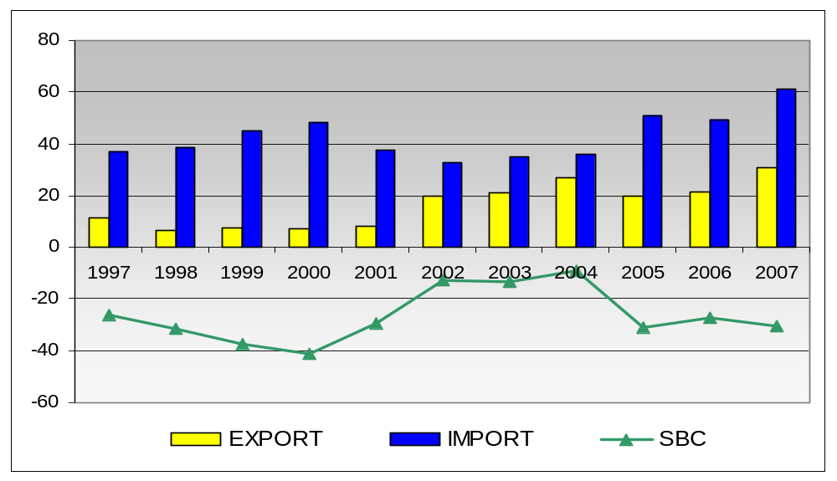
Fuente: Secretaría general de la ALADI

Por otra parte, en el Cuadro Nº 14, se resumen los principales 5 productos que concentran el 69% de las exportaciones bolivianas al mercado mexicano. Los minerales de plata y sus concentrados constituyen el principal rubro exportado por valor de 6.4 millones de dólares en 2006, y lo ha sido durante los últimos 4 años. Otros productos relevantes son los óxidos de antimonio y las demás maderas tropicales aserradas o desbastadas.

En referencia a las importaciones, las unidades de procesos digitales son compradas a México por 4 millones de dólares, siendo éste el principal producto al interior de la canasta importadora. Otros ítems relevantes durante el período 2003-2006 fueron los fueloils y champúes, que siempre se ubicaron entre los principales 5.

Cuadro Nº 14 – Canasta bilateral Bolivia - México
(Año 2006)

Exportaciones bolivianas a México
Subpartida | Descripción del producto | Monto miles/U$S | % en total
2616.10 | Minerales de plata y sus concentrados | 6.474 | 29,78%
2825.80 | Oxidos de antimonio | 3.289 | 15,13%
4407.29 | Las demás, maderas tropicales aserradas o desbastadas, cortada o desenrollada | 2.171 | 9,99%
8001.10 | Estaño sin alear | 1.869 | 8,60%
4104.11 | Cueros y pieles curtidas de bovino en estado húmedo, plena flor sin dividir; divididos con la flor | 1.234 | 5,68%
 | Sub-total 5 principales productos | 15.037 | 69,17%
 | Total exportado | 21.740 | 100,00%
Importaciones bolivianas desde México
8471.50 | Máquinas automáticas para tratamiento o procesamiento de datos, unidades de proceso digitales, excepto las de las subpartidas 8471.41 u 8471.49 | 4.447 | 9,03%
3305.10 | Champúes | 4.007 | 8,14%
8528.12 | Los demás aparatos receptores de televisión en colores | 1.960 | 3,98%
2710.19 | Fueloils (fuel) | 1.791 | 3,64%
8542.10 | Tarjetas provistas de un circuito integrado electrónico (tarjetas inteligentes [«smart cards»]) | 1.739 | 3,53%
 | Sub-total 5 principales productos | 13.944 | 28,32%
 | Total importado | 49.238 | 100,00%
Fuente: Secretaría general de la ALADI
Nota: El cuadro de canasta bilateral se realizó con datos del 2006, ya que no se disponía de información completa hasta diciembre de 2007.

Conclusiones Bolivia – Resto de la ALADI (RDA)

A modo de síntesis, con los países del RDA, Bolivia presenta comportamientos bien diversos, destacándose Chile como el de mayor relevancia en cuanto a volumen comercializado, y Cuba por su muy reducido vínculo comercial.

México por su parte, si bien representa un mercado de gran importancia por su tamaño, no constituye uno de los principales destinos para Bolivia, junto con Cuba y Ecuador. Sin embargo, en los últimos años del período, del 2002 en adelante, esta situación parece haber cambiado, registrándose un significativo incremento en los montos exportados, respecto al año 2001.

____________

PARTE IV. APROVECHAMIENTO DE LAS PREFERENCIAS ARANCELARIAS EN LAS EXPORTACIONES DE BOLIVIA

En esta sección se hará referencia al “aprovechamiento” que realiza Bolivia de las preferencias arancelarias que le otorgan los demás países miembros. El concepto de aprovechamiento refiere a la relación entre el número de ítems que Bolivia exporta a los países analizados, utilizando las preferencias recibidas, y el número de ítems con preferencias a favor de Bolivia, que surgen de los Acuerdos suscritos por este en el marco del TM80

Acorde a esta definición, cuanto mayor es la relación mencionada, mayor es el grado de aprovechamiento por parte de Bolivia. Es importante señalar que el cálculo del aprovechamiento se aplica a cada Acuerdo.

Cabe recordar que Bolivia posee Acuerdos de Complementación Económica con todos los países miembros, y a través de estos instrumentos se canalizan la mayoría de sus exportaciones bilaterales. Con el MERCOSUR el ACE Nº 36, con Chile el ACE Nº 22, con Cuba el ACE Nº 47 y con México el ACE Nº 31.

Es pertinente señalar que no se analizará el aprovechamiento con los demás países de la CAN, ya que este bloque no forma parte de los Acuerdos amparados en el TM80; ni el aprovechamiento con Cuba, por tratarse de intercambios de valores muy reducidos y volátiles.

1. Aprovechamiento de las preferencias por Bolivia

El Gráfico Nº 25 y su cuadro correspondiente, tienen por finalidad mostrar, del total de ítems sobre los cuales el MERCOSUR y el RDA (excepto Cuba) otorgan preferencias a Bolivia (ítems con preferencias), cuántos de ellos efectivamente se comercializan a través de Acuerdos vigentes (ítems con comercio negociado). Cuanto mayor sea la participación de estos últimos en el total de ítems negociados, mayor será el aprovechamiento que Bolivia realiza de los Acuerdos bilaterales y de las preferencias en ellos establecidas, como medio para canalizar los flujos comerciales.

Gráfico Nº 25 - Aprovechamiento de las preferencias otorgadas a Bolivia por los países del MERCOSUR y el Resto de la ALADI –
Año 2006

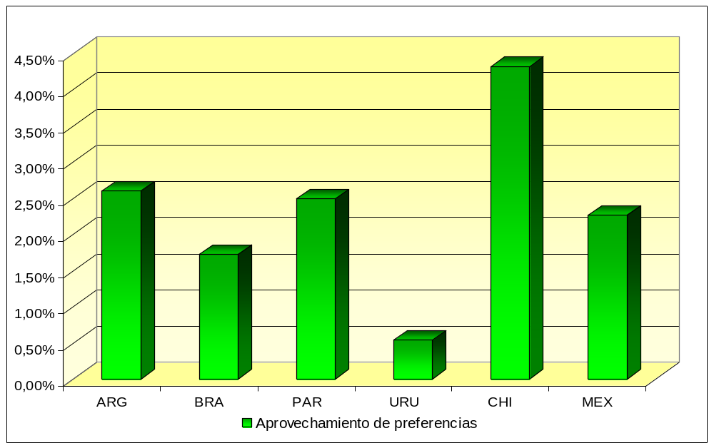
 | MERCOSUR |  |  |  | Resto de ALADI
País importador/ Otorgante | Argentina | Brasil | Paraguay | Uruguay | Chile | México
Ítems con preferencias | 6.545 | 6.545 | 6.545 | 6.545 | 6.524 | 6.933
Ítems comercio negociado | 170 | 113 | 163 | 35 | 282 | 157
% comercio/ preferencia | 2,60% | 1,73% | 2,49% | 0,53% | 4,32% | 2,26%
Fuente: Secretaría General de la ALADI
Nota: En el caso de México hay Acuerdos tanto en NALADISA 93 como en 96. Debido a que los Acuerdos en NALADISA 93 cubren un mayor número de ítems (6.933 ítems en un total de 6.942 que comprenden la NALADISA 93), en relación a los vigentes en NALADISA 96 (85 ítems), se considera el primero para evaluar el grado de aprovechamiento.

Del gráfico anterior es posible observar que Bolivia aprovecha en mayor medida las preferencias otorgadas por Chile, comercializando más del 4% de sus productos por la vía de acuerdos bilaterales en el año 2006. No obstante, dicho porcentaje podría mejorar, ampliándose el comercio negociado, sobre todo a partir de la entrada en vigencia del decimoquinto protocolo adicional, por el cual Chile otorga preferencias sobre el 100% de los productos bolivianos, con pocas excepciones.

Con los restantes países, si bien el universo arancelario sobre el cual Bolivia goza de preferencias es también muy extenso, en ningún caso se aprecia un alto aprovechamiento por parte de este país. Resulta necesario identificar las causas que podrían estar incidiendo en el bajo aprovechamiento de las preferencias negociadas por parte de Bolivia, sobre todo si se tiene en cuenta que el ACE Nº 36 cubre la mayoría del universo arancelario.

Para el caso de Argentina y Brasil, son los rubros gas natural y petróleo los que sesgan las conclusiones. En el mercado argentino, ambos productos ingresan como comercio no negociado; mientras que en el mercado brasileño el gas natural ingresa como no negociado y el petróleo como negociado. De todas formas, aún excluyendo estos productos, queda buena parte del comercio que no está siendo canalizada por la vía de ningún acuerdo vigente. Es interesante resaltar que en el caso de Brasil, dado el tamaño de su mercado, Bolivia exporta un número de ítems que representan menos del 2% de las preferencias otorgadas por ese país, comercializando solamente 113 ítems en el marco de acuerdos regionales en 2006. Por su parte, el comercio no negociado para el mismo año alcanzó un total de 1.443 millones de dólares en valor exportado. Esto hace que el flujo de comercio canalizado por fuera de los Acuerdos, resulte tanto más relevante para Bolivia que el que aprovecha preferencias negociadas.

Paraguay aprovecha preferencias en un porcentaje similar al de Argentina; mientras que Uruguay presenta un aprovechamiento de preferencias muy escaso, no superando el 1% de ítems. Es preciso resaltar que para el caso de Paraguay el aprovechamiento de preferencias aumentó considerablemente de 2005 a 2006, incrementándose el número de ítems con comercio negociado de 51 en 2005 a 163 en 2006.

Para el caso de México, la incidencia del comercio negociado es también baja. Del total de ítems que reciben preferencias (casi 7 mil), solamente 157 las aprovechan.

El bajo aprovechamiento realizado por Bolivia, considerando el amplio número de ítems con preferencias que recibe de los distintos países analizados, respondería no solamente a un problema de demanda de estos países hacia Bolivia, sino que podría complementarse con una oferta exportable limitada por parte de este último.

2. Conclusiones

Como conclusión, es posible destacar que Bolivia realiza un aprovechamiento de las preferencias recibidas muy reducido. Con Chile se registra el caso de mayor utilización de preferencias, aunque el aprovechamiento es igualmente bajo (4%) en relación al total de ítems con preferencias.

Adicionalmente la oferta exportable relevante para este país, aquella que concentra el 80% de las exportaciones, se encuentra algo limitada en cuanto a cantidad de ítems, por lo que el análisis del aprovechamiento por parte de los países otorgantes de preferencias queda relativizado de acuerdo a lo que Bolivia puede ofrecer.

Esta información sugiere que Bolivia podría intentar incrementar la oferta exportable de un mayor número de ítems, y mediante un análisis más profundo, tratar de identificar nuevas oportunidades comerciales en este aspecto, profundizando el aprovechamiento de preferencias.

____________

ANEXOS

Anexo 1 – Índices de concentración de Entropía y de Herfindahl por productos y mercados de destino

En este anexo se incorporan los cuadros con los datos correspondientes a los índices de concentración mencionados en el documento. Si bien en el cuerpo del estudio fue utilizado el índice de Entropía, y mencionado el de Herfindahl, se detallan a continuación los valores de ambos, a modo de ampliar la información, tanto para el cálculo de la concentración por productos como por destinos.

 | Concentración por productos
 | 1997 |  | 2001 |  | 2006
Países | Herfindahl | Entropía | Herfindahl | Entropía | Herfindahl | Entropía
Argentina | 0,03 | 3,63 | 0,03 | 3,69 | 0,02 | 3,60
Bolivia | 0,06 | 5,06 | 0,07 | 4,93 | 0,19 | 5,78
Brasil | 0,01 | 3,03 | 0,01 | 3,06 | 0,01 | 3,06
Chile | 0,09 | 4,53 | 0,08 | 4,41 | 0,13 | 5,13
Colombia | 0,09 | 4,66 | 0,07 | 4,18 | 0,06 | 4,22
Cuba | 0,18 | 6,03 | 0,20 | 6,17 | 0,24 | 5,94
Ecuador | 0,17 | 5,80 | 0,18 | 5,63 | 0,31 | 6,08
México | 0,02 | 2,92 | 0,02 | 3,06 | 0,03 | 3,27
Paraguay | 0,20 | 5,76 | 0,15 | 5,57 | 0,10 | 5,15
Perú | 0,05 | 4,45 | 0,06 | 4,60 | 0,07 | 4,92
Uruguay | 0,02 | 3,80 | 0,02 | 3,86 | 0,04 | 4,22
Venezuela | 0,35 | 6,46 | 0,40 | 6,69 | 0,53 | 7,33
Mediana | 0,08 | 4,60 | 0,07 | 4,50 | 0,08 | 5,03
Fuente: Secretaría General de la ALADI.
Nota: Los últimos índices para Cuba, corresponden a datos del año 2005, por no contar con la información actualizada al año 2006.

 | Concentración por mercados
 | 1997 |  | 2001 |  | 2006
Países | Herfindahl | Entropía | Herfindahl | Entropía | Herfindahl | Entropía
Argentina | 0,12 | 2,32 | 0,09 | 2,22 | 0,06 | 1,97
Bolivia | 0,12 | 3,03 | 0,12 | 2,96 | 0,18 | 3,12
Brasil | 0,07 | 2,03 | 0,08 | 2,06 | 0,06 | 1,80
Chile | 0,07 | 2,28 | 0,07 | 2,31 | 0,07 | 2,31
Colombia | 0,16 | 2,66 | 0,21 | 2,96 | 0,18 | 2,72
Cuba | 0,09 | 2,50 | 0,14 | 2,91 | 0,16 | 3,08
Ecuador | 0,16 | 2,79 | 0,17 | 2,85 | 0,30 | 3,38
México | 0,73 | 4,53 | 0,78 | 4,71 | 0,72 | 4,50
Paraguay | 0,23 | 3,46 | 0,13 | 2,83 | 0,12 | 2,85
Perú | 0,08 | 2,31 | 0,10 | 2,40 | 0,09 | 2,43
Uruguay | 0,15 | 2,72 | 0,09 | 2,45 | 0,06 | 2,09
Venezuela | 0,31 | 3,31 | 0,25 | 3,08 | 0,27 | 3,39
Mediana | 0,13 | 2,69 | 0,13 | 2,84 | 0,14 | 2,72
Fuente: Secretaría General de la ALADI.
Nota: Los últimos índices para Cuba, corresponden a datos del año 2005, por no contar con la información actualizada al año 2006.
Ambos índices tienen la virtud de considerar el conjunto de la distribución de las exportaciones por destinos o productos. Sin embargo, si bien los dos proporcionan un ranking similar de los países en cuanto a concentración, los mismos presentan algunas diferencias. En efecto, mientras el índice de Entropía le otorga mayor ponderación a la cantidad de destinos o productos que exhibe la distribución de las exportaciones, el de Herfindahl le proporciona mayor peso a la concentración que presenta la distribución de las ventas externas en los principales mercados o productos. Si bien ambas lecturas son complementarias, en los gráficos elaborados se optó por el índice de Entropía dado que permite una mejor visualización de los diferentes grupos de países.

____________

La denominación ACE corresponde a los Acuerdos de Complementación Económica
Recientemente, la denuncia al ACE N°33 por parte de Venezuela ha planteado la duda sobre la vigencia de la PAR entre este país y México. La posición de la Secretaría General es que, cesados los efectos del ACE N°33 y hasta tanto ambos no negocien un tratamiento preferencial mejor, corresponde la aplicación del citado acuerdo regional entre ambos países.|
Las excepciones al Protocolo Nº 15 del ACE Nº 22 se encuentran detalladas en el Anexo a este protocolo. Las mismas se reiteran a continuación: Trigo y morcajo (excepto trigo duro), Harina de trigo o morcajo, y Azúcar de caña o remolacha y sacarosa, en estado sólido. Estas excepciones están sujetas a banda de precios en Chile.
El 22 de abril de 2006 Venezuela comunicó a la Comunidad Andina su decisión de denunciar el Acuerdo de Cartagena. A partir de ese momento cesan los derechos y obligaciones derivados de su condición de país Miembro con excepción de las ventajas recibidas y otorgadas en el Programa de Liberación. A pesar de ello, y como este documento tiene por finalidad analizar la inserción comercial de Bolivia en el período 1997-2007; y dado que las ventajas recibidas y otorgadas permanecerán vigentes por 5 años, es que se mantiene a Venezuela como integrante de la CAN en el presente análisis.
El índice de concentración de Entropía se calcula como 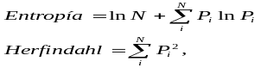 siendo (P) las participaciones de los productos o destinos en las exportaciones totales del país, (i) los diferentes productos o destinos y (N) la cantidad total de los mismos. Este índice es considerado una medida absoluta de concentración debido a que toma en cuenta todos los datos (destinos o productos), midiendo al mismo tiempo la importancia de cada una de ellos en relación al total.
En el mismo anexo, se presenta un índice adicional, el índice de Herfindahl, que también mide el grado de concentración por productos o destinos. Este índice revela mayor concentración por productos o por destinos, a medida que aumenta su valor. El índice de concentración Herfindahl se calcula como: 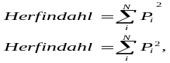 Siendo (P) las participaciones de los productos o destinos en las exportaciones totales del país, (i) los diferentes productos o destinos, y (N) la cantidad total de los mismos.
Según datos preliminares.
Ver nota al pie N° 4
Se considera en este análisis a Venezuela como integrante de la CAN luego de la aclaración realizada en Parte II, Nota al pie Nº 4.
Se considera en este análisis a Venezuela como integrante de la CAN luego de la aclaración realizada en Parte II, Nota al pie Nº 4.
“Estructura y evolución de la pauta exportadora de cada país miembro de la ALADI y el papel del comercio negociado”, ALADI/SEC/Estudio 164.

